**cid:image001.png@01D1A9D0.C0988DD0**

Direction des opérations

Stérilisation centrale

**Manuel Qualité**

|  |  |
| --- | --- |
| **Document :** | **manuel qualité.doc** |
| **Version :** | **9.0** |
| **Statut :** | **Approuvé** |
| **Nb. de pages :** | **55** |

|  |  |
| --- | --- |
| **Approuvé par :** | **M. Hervé Ney, Responsable du service** |
| **Date :** | 09/05/16 |
| **Signature :** |  |

|  |  |
| --- | --- |
| **Vérifié par :** | **Mme Céline Bréhier,**  **Infirmière spécialisée stérilisation** |
| **Date :** | 09/05/16 |
| **Signature :** |  |

|  |  |
| --- | --- |
| **Rédigé par :** | **Mme Alexandra Brunetti,**  **Responsable assurance qualité.** |
| **Date :** | 09/05/16 |
| **Signature :** |  |

Les informations contenues dans ce document sont la propriété des HUG et aucune partie ne doit être reproduite sous n’importe quelle forme sans la permission des HUG. Tous droits réservés.

Table des matières

Cliquer sur le n° de page pour atteindre un article.

Partie 1 : Présentation 1-1

1. Avant-propos -5

2. Présentation du service -6

2.1 Identité 1-8

2.2 Historique 1-10

2.3 Vocation 1-11

2.4 Clients, partenaires, fournisseurs 1-12

2.5 Ressources 1-14

Partie 2 : Exigences de la norme 2-1

1. Domaine d’application -2

1.1 Généralités 2-2

1.2 Périmètre d’application 2-2

2. Liste des principaux documents de référence -2

3. Termes et définitions -3

4. Système de management de la qualité -3

4.1 Exigences générales 2-3

4.2 Exigences relatives à la documentation 2-5

4.2.1 Généralités 2-5

4.2.2 Manuel qualité 2-5

4.2.3 Maîtrise des documents 2-6

4.2.4 Maîtrise des enregistrements 2-6

5. Responsabilité de la direction -7

5.1 Engagement de la direction 2-7

5.2 Ecoute client 2-7

5.3 Politique qualité 2-8

5.4 Planification 2-8

5.4.1 Objectifs de qualité 2-8

5.4.2 Planification du système de management de la qualité 2-8

5.5 Responsabilité, autorité et communication 2-8

5.5.1 Responsabilité et autorité 2-8

5.5.2 Représentant de la direction 2-12

5.5.3 Communication interne 2-12

5.6 Revue de direction 2-13

5.6.1 Généralités 2-13

5.6.2 Eléments d’entrée de la revue 2-13

5.6.3 Eléments de sortie de la revue 2-13

6. Management des ressources -14

6.1 Mise à disposition des ressources 2-14

6.2 Ressources humaines 2-14

6.2.1 Généralités 2-14

6.2.2 Compétence, sensibilisation et formation 2-15

6.3 Infrastructures 2-17

6.4 Environnement de travail 2-19

7. Réalisation du produit -20

7.1 Planification de la réalisation du produit 2-20

7.2 Processus relatifs aux clients 2-21

7.2.1 Détermination des exigences relatives au produit 2-21

7.2.2 Revue des exigences relatives au produit 2-22

7.2.3 Communication avec les clients 2-22

7.2.3.1 Communication par Intranet 2-22

7.2.3.2 E-mail, téléphone, fax, courrier ou pneumatique 2-23

7.3 Conception et développement 2-23

7.4 Achats 2-23

7.4.1 Processus d’achat 2-23

7.4.2 Informations relatives aux achats 2-24

7.4.3 Vérification du produit acheté 2-24

7.5 Production et préparation du service 2-25

7.5.1 Maîtrise de la production et de la préparation du service 2-25

7.5.1.1 Exigences générales 2-25

7.5.1.2 Exigences spécifiques 2-25

7.5.1.2.1 Propreté du produit et maîtrise de la contamination 2-25

7.5.1.2.2 Activités d’installation 2-25

7.5.1.2.3 Prestations associées 2-26

7.5.1.3 Exigences particulières pour les dispositifs médicaux stériles 2-26

7.5.2 Validation des processus de production et de préparation du service 2-26

7.5.2.1 Exigences générales 2-26

7.5.2.2 Exigences particulières pour les dispositifs médicaux stériles 2-26

7.5.3 Identification et traçabilité 2-26

7.5.3.1 Identification 2-26

7.5.3.2 Traçabilité 2-27

7.5.3.2.1 Généralités 2-27

7.5.3.2.2 Dispositifs médicaux implantables 2-27

7.5.3.3 Identification de l’état 2-28

7.5.4 Propriété du client 2-28

7.5.5 Préservation du produit 2-28

7.6 Maîtrise des dispositifs de surveillance et de mesure 2-29

8. Mesures, analyse et amélioration -29

8.1 Généralités 2-29

8.2 Surveillance et mesures 2-29

8.2.1 Retours d’information du client 2-29

8.2.2 Audit interne 2-30

8.2.3 Surveillance et mesure des processus 2-30

8.2.4 Surveillance et mesure du produit 2-31

8.2.4.1 Exigences générales 2-31

8.2.4.2 Exigences générales pour les dispositifs médicaux implantés 2-31

8.3 Maîtrise du produit non conforme 2-31

8.4 Analyse des données 2-33

8.5 Amélioration 2-33

8.5.1 Généralités 2-33

8.5.2 Action corrective 2-34

8.5.3 Action préventive 2-34

Figures

Figure 2-1 : Organigramme HUG - http://organigramme.hug-ge.ch/dir_operations.htm 1-7

Figure 4.1-1 : Cartographie des processus 2-4

Figure 5.1-1 : Organisation hiérarchique et fonctionnelle du service 2-11

Figure 6.2.1-1 : Processus Ressources Humaines 2-15

Figure 7.2.1-1 : Processus relatifs au client 2-21

Tableaux

Tab 2.1-1 : Identité 1-8

# Partie  : Présentation

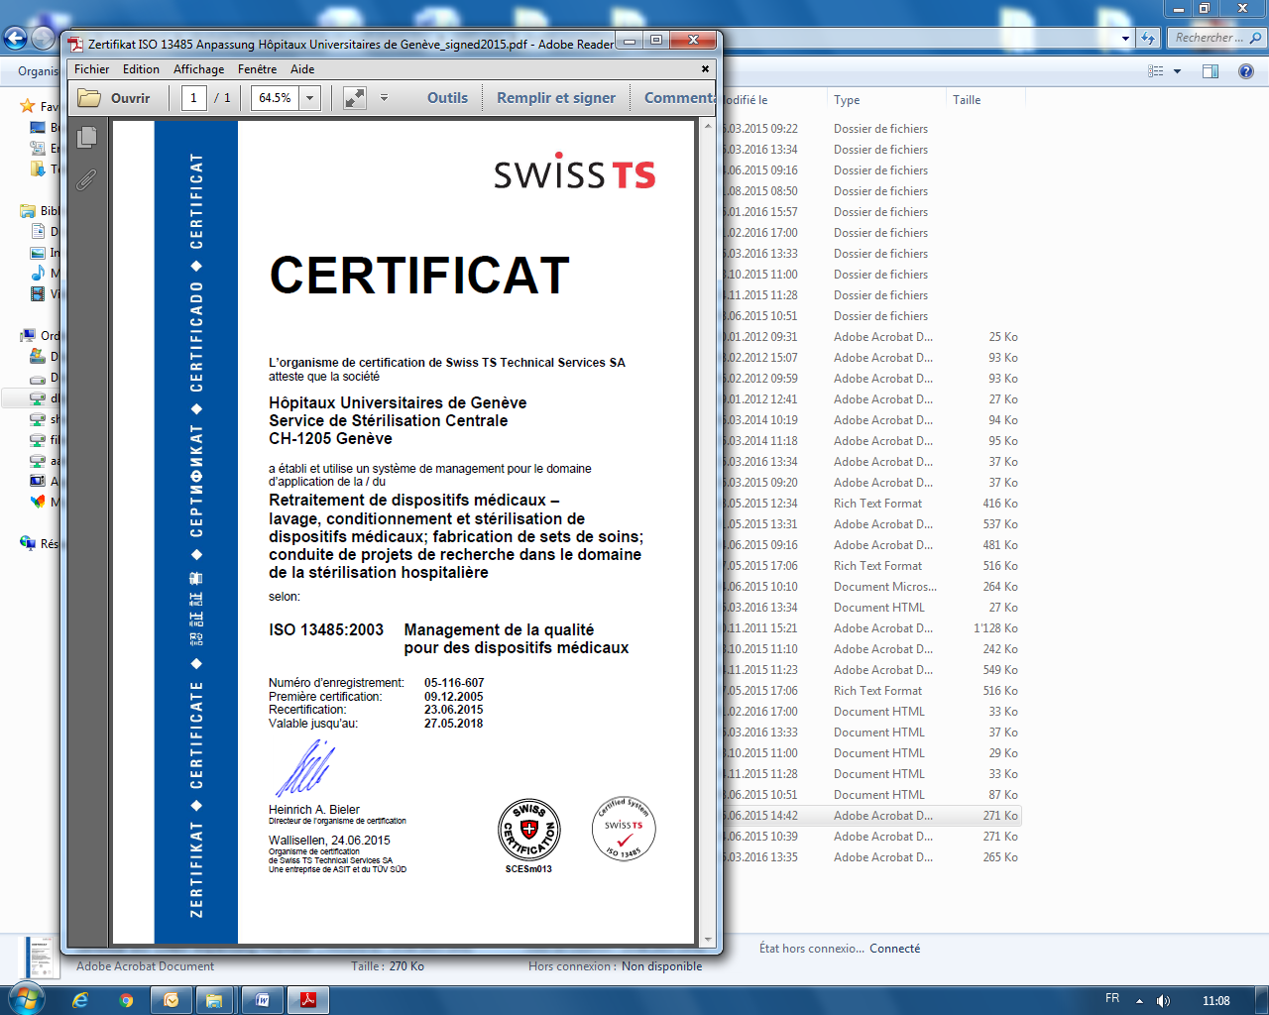

**Engagement de la direction**

*Créée en janvier 2008, la Direction Logistique des Soins (DLS) regroupait les Blocs opératoires, la Stérilisation centrale, la Pharmacie, les Transports patients et le secteur Cyclotron.*

*En janvier 2010, la Direction des Opérations (DO) regroupe la direction adjointe des Secteurs de Logistique des Soins(SLS) à laquelle sont rattachés les secteurs des blocs opératoires, la pharmacie et la stérilisation centrale.*

*Depuis septembre 2012, la Direction des Opérations se décline en 5 entités : la gestion des flux patients, le service accueil, les blocs opératoires, la pharmacie et la stérilisation centrale. Le service des brancardiers de radiologie et du secteur CR, au niveau P et R est la nouvelle entité de la Direction des Opérations depuis mars 2016.*

*La démarche de management par la qualité initiée par la Stérilisation centrale a abouti à l’obtention de la certification ISO 13485 en décembre 2005. La stérilisation centrale a obtenu une nouvelle certification ISO 13485 le 23 juin 2015.*

*Le regroupement, au sein d’une même direction, de la Stérilisation et de son plus gros client interne, les Blocs opératoires, accroit l’importance du processus d’amélioration continue de la qualité et conduit à plus de sécurité dans le retraitement des dispositifs médicaux, au service des patients et des professionnels de santé.*

*La Direction s’engage à poursuivre l’accompagnement et le soutien de la démarche de certification, tant en termes de communication que de ressources, afin d’en maintenir la pérennité, ainsi que l’image positive au sein des HUG* *et en dehors.*

**CHARTE QUALITE**

*La Stérilisation Centrale des Hôpitaux Universitaires de Genève s’investit dans une dynamique d’amélioration continue pour le traitement des dispositifs médicaux à travers ses différents processus.*

*La Stérilisation Centrale s’implique :*

* *pour le respect des lois et des règlements en vigueur,*
* *par la mise en place d’un système de management de la qualité.*

*Son savoir-faire est reconnu depuis le 09 décembre 2005 par la certification ISO 13485 : 2003 et la politique de formation continue des collaborateurs, soutenue par la Direction.*

*Ainsi, la Stérilisation Centrale s’engage pour une qualité optimale et reproductible de ses dispositifs médicaux.*

*Elle fournit des produits :*

* *de qualité :*
  + *Ils sont conformes aux exigences normatives et aux besoins qualitatifs des clients,*
  + *Ils respectent les conditions de bonnes pratiques de retraitement,*
* *tracés :*
* *Ils sont sécurisés par un système informatisé de traçabilité et de contrôle à chaque étape de leur traitement,*
* *répondant aux besoins des services, dans les délais requis.*

*Son engagement qualité est une démarche de confiance et de transparence :*

* *Etre à l’écoute des clients internes et externes,*
* *Etre un pôle d’expertise technique dans le retraitement des dispositifs médicaux,*
* *Prendre en compte tous les dysfonctionnements,*
* *Garantir des solutions les plus adaptées et pérennes aux clients,*

*La Stérilisation Centrale s’engage aussi sur le terrain :*

* *Accompagnement des collaborateurs en développant leurs compétences et leurs qualifications professionnelles (formation au niveau 1,2 ATS, participation à des congrès et journées interprofessionnelles),*
* *Recherche de performance par la participation active à des projets d’innovation technologique,*
* *Mobilisation de toutes ses ressources pour innover et se développer sur la traçabilité individuelle à l’instrument, sur les procédés d’emballage, sur l’implémentation de nouvelles exigences normatives.*

*La participation des collaborateurs dans les projets de service renforce l’unité du service de la Stérilisation et stimule les échanges constructifs.*

## 1. Avant-propos

La stérilisation est une unité fonctionnelle de l’hôpital. Elle a pour fonction de produire des dispositifs médicaux stériles à usage de tous les services de l’établissement de soins.

Le principe d’obligation de résultat en stérilisation est une constante. La non maîtrise du risque n’est pas concevable dès l’instant où la sécurité du patient est engagée.

La mise en place d’un système d’assurance qualité est une obligation d’ordre légal. Elle doit être formalisée si le service doit effectuer un retraitement de stérilisation de dispositifs médicaux pour des tiers. Les processus doivent dans ce cas être soumis à une procédure d'évaluation de conformité et certifiés par un organe d'évaluation de la conformité.

Le service de stérilisation centrale reconnaît sa responsabilité comme fournisseur de services de qualité. A cette fin, le service a développé et documenté un système de management de la qualité. Le système de qualité est en conformité avec le standard international ISO 13485:2016.

Le service exerce cette responsabilité en formant d’une manière adéquate ses employés, en adhérant aux procédures approuvées et éprouvées, ceci en totale harmonie avec les exigences client, tout en maintenant une culture organisationnelle constamment améliorée.

La direction s’implique également complètement au système de gestion de qualité, en participant étroitement à son évolution, en fournissant les ressources nécessaires pour son implantation, son amélioration et sa validation. Elle s’engage envers le système de gestion de qualité décrit dans ce manuel.

Elle s’assure que cette politique est communiquée, comprise, implantée et maintenue à tous les niveaux du service.

Cette implication du personnel et de la direction est l’un des critères essentiels pour mettre en place un système d’assurance qualité.

La politique qualité définit donc les objectifs qui sont à mettre en place pour respecter les textes réglementaires existants et définir les moyens nécessaires pour parvenir à un dispositif médical stérile conforme qui doit être fourni aux clients (blocs opératoires, services de soins et clients externes).

Ce manuel chapeaute la création des documents de qualité. Il sera révisé, si nécessaire, pour refléter la qualité du système en usage. Il est à disposition sous forme de copie à toutes les fonctions internes affectées par le système de qualité ainsi qu’à divers clients et fournisseurs*.*

**Trois sites de retraitement des Dmx sont sous la responsabilité du responsable de la stérilisation centrale : la stérilisation centrale, le site de pré désinfection opéra et celui du BOU.  
Le périmètre de la certification ISO 13485:2016 concernera uniquement la stérilisation centrale.**

## 

## 2. Présentation du service

La position du service de stérilisation centrale dans l’organigramme de l’hôpital est décrite dans la figure suivante :

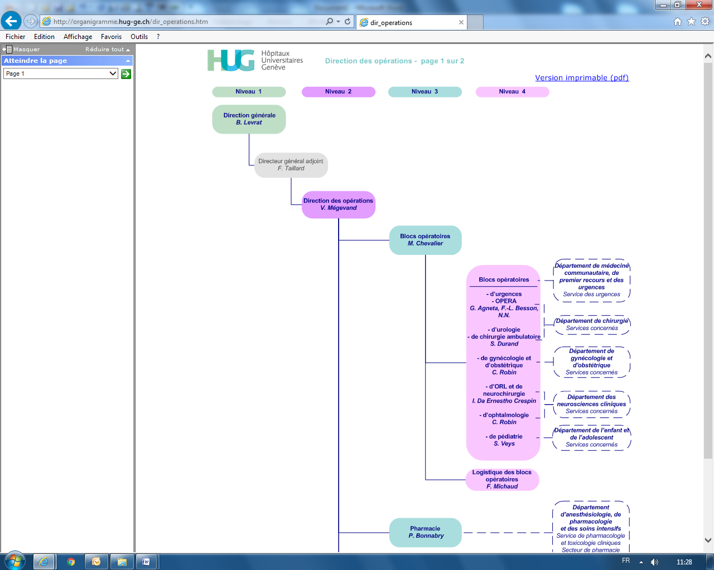

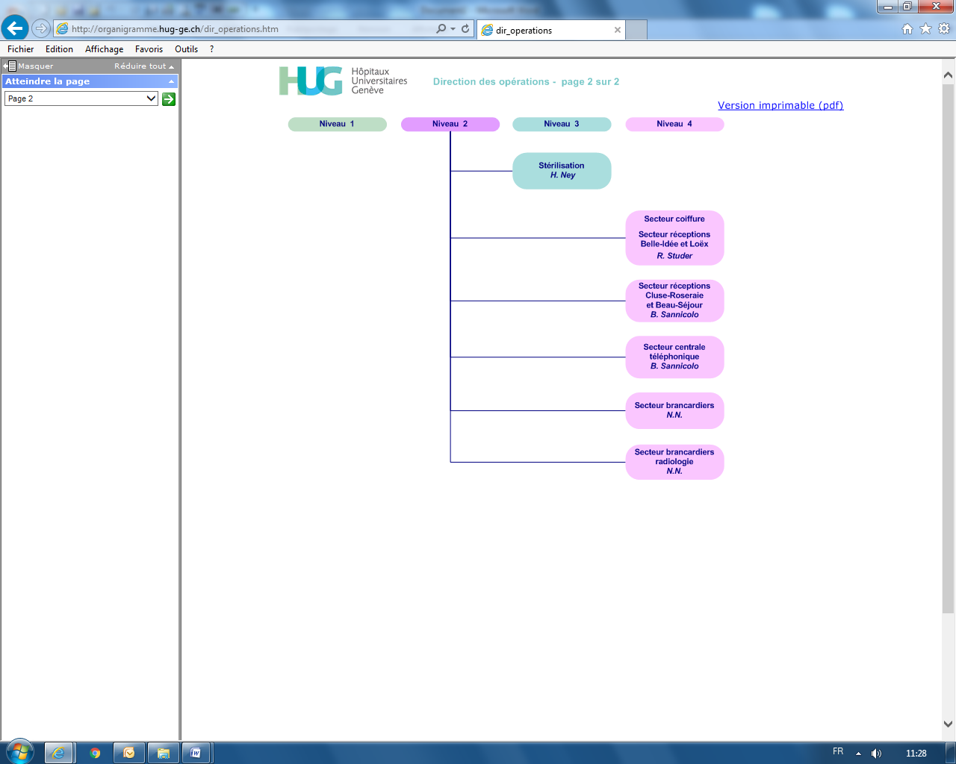

Figure 2-1 : Organigramme HUG - <http://organigramme.hug-ge.ch/dir_operations.htm>

Les HUG regroupent tous les établissements publics dispensant des prestations de soins, de formation, de recherche et de services de santé dans le canton de Genève. La mission des HUG est de recevoir les personnes malades, victimes d’accidents, enceintes, atteintes d’affections mentales, de maladies chroniques ou en fin de vie, et dispenser à chacune les soins que son état requiert

[Réf : Mission des HUG – Site Intranet : « Les HUG en bref »]

<http://intranot.hcuge.ch/Intranet/hugbref.nsf/iwpList14/56C047FD014EC0BDC1256DDC005446FB?OpenDocument&style=Missions_Chiffres_cles>

### 2.1 Identité

|  |  |
| --- | --- |
| **Raison sociale :** | Service de Stérilisation Centrale,  Direction des Opérations |
| **Siège :** | Bâtiment Opéra 5A, niveau R Rue Gabrielle Gentil 4 1211 Genève 14 SUISSE |
| **Tél. Responsable de Secteur :** | +41 79 55 31063 |
| **Fax :** | +41 22 372 76 65 |
| **Tél. Responsable de Service :** | +41 22 372 76 61 |
| **Adresse e-mail :** | [herve.ney@hcuge.ch](mailto:herve.ney@hcuge.ch) |
| **Site intranet :** | http://sterilisation.hug-ge.ch |
| **Heures d’ouverture :** | 24 h / 24 h  7 jours / 7 jours |
| **Retrait de matériel en urgence** : | de 07h00 à 19h00 du lundi au vendredi au guichet du local **R.208.0** |
| **Réception de matériel en transit** | de 07h00 à 17h30 du lundi au vendredi et le samedi jusqu’à 14h00 |
| **Retrait de matériel en transit** : | Local R-208.0 de 8h00 à 15h00 |
| **Renseignements** : | de 6h30 à 20h00 du lundi au vendredi |

Tab 2.1-1 : Identité

L’ensemble des activités s’exerce dans plusieurs locaux d’un bâtiment de l’hôpital.

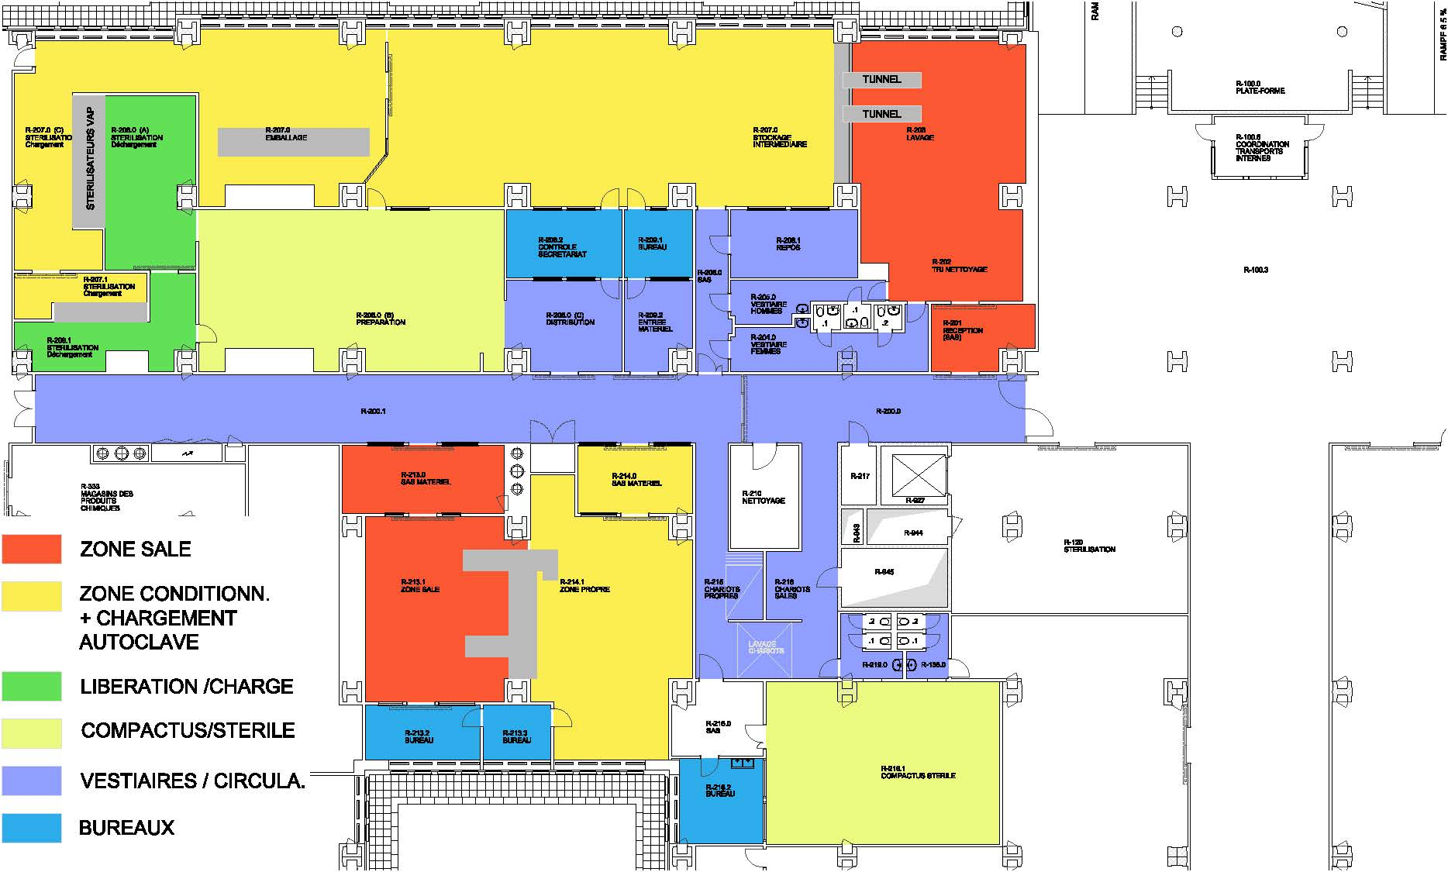

**Figure 2.1-1 : Plan de la stérilisation centrale**

L’infrastructure est constituée de deux unités.

- La première unité qui comprend :

- Une zone dite « sale » avec :

* le secteur de réception
* le secteur de tri et de lavage
* une zone intermédiaire avec les bureaux administratifs (responsable du service, infirmière spécialisée en stérilisation, vestiaires, salle de repos)

- une zone dite « propre » avec :

* le secteur de conditionnement  des sets et plateaux des blocs opératoires
* le secteur de stérilisation
* le magasin de stockage des produits stérilisés et des produits désinfectés.

Cette unité est dédiée aux prestations liées au matériel du bloc opératoire et de fabrication automatisée.

- La seconde unité, dédiée aux prestations de retraitement du matériel de production et de transit comprend :

* un secteur de réception
* un secteur de lavage
* un secteur administratif (responsable adjointe; responsable qualité ; gestionnaire de stock)
* un secteur de conditionnement de sets et plateaux pour unités de soins, le service de médecine dentaire et du bloc des urgences,
* et de matériel appartenant au client auquel le processus de retraitement est appliqué selon les bonnes pratiques, le transit.

Les activités de stérilisation et de distribution pour la seconde unité se font conjointement avec celles de la première unité.

### 2.2 Historique

La stérilisation est une activité ancienne à l'hôpital. C’est un domaine qui a été longtemps peu appréhendé du fait de connaissances empiriques plus que scientifiques. L'histoire de la stérilisation aux HUG débute en 1967 par l'ouverture d'un local qui traitait le linge, les compresses et les instruments qui étaient stérilisés dans un Poupinel.

Au fur et à mesure des besoins, les locaux furent agrandis, des activités de stérilisation périphériques y furent aussi regroupées car chaque service de soins des sites déportés, chaque bloc gérait sa propre stérilisation, la stérilisation centrale traitant uniquement du matériel de soins du bâtiment de liaison.

Le service grandissait par juxtaposition des couloirs les uns après les autres.

A partir de 1990, la priorité était l’amélioration du retraitement des DMx et l’association d’un cahier des charges aux pratiques des agents.

Un projet de centralisation fut ensuite lancé. Il aboutit en 1994, et toutes les activités furent concentrées dans le bâtiment Opéra en 1996, lieu toujours occupé actuellement.

Dans les années 95-96 à la suite d'incidents dans certains pays et à l'accroissement des infections nosocomiales, la stérilisation a attiré l'attention des pouvoirs publics. A cette époque, des normes techniques furent mises en place, les lois renforcées (Odim), faisant prendre conscience de la nécessité d'une véritable démarche qualité fin 1996, jusqu'ici limitée au traitement des non conformités.

Les activités ne cessèrent de grandir, les techniques et les connaissances en stérilisation de progresser. Le métier d’assistant technique en stérilisation a été officiellement reconnu par le Service d’Evaluation des Fonctions de l’Etat de Genève, en 2002, avec l'introduction de formations spécialisées. Fin 2002, le comité de direction des HUG décida le regroupement de toutes les activités périphériques de stérilisation des HUG à la stérilisation centrale.

Le 27 mai 2003, le comité de direction des HUG approuve la proposition du financement du projet 2003-2006, conditionnant sa mise en œuvre effective selon un calendrier pré-établi.

Le projet de certification, suspendu jusqu'alors, fut réactivé.

Une seconde unité, appelée STER-BOP, a été créée et aménagée durant l’année 2003 en vue de traiter tous les blocs opératoires. Une grande quantité de matériel et de dispositifs médicaux a été achetée pour l’équipement.

Le 29 mars 2004, le contrat de prestation avec le bloc opératoire de Gynécologie-Obstétrique est entré en vigueur, suivi en avril par le bloc ophtalmologie et en juin par le bloc pédiatrie.

En 2005, la stérilisation centrale reprend les prestations du département de Réhabilitation Gériatrique, du bloc opératoire Ambulatoire et des Soins à Domicile. En 2006, le contrat de prestation avec le bloc ORL-Neurochir est établi et en 2008 un accord de collaboration est établi avec la Section de Médecine dentaire qui dépend de l’université de Genève. Le 15 septembre 2009, la reprise de la totalité des prestations de la Section de Médecine dentaire est achevée.

Courant 2011, les activités de chirurgie digestive, thoracique et cardio-vasculaire sont reprises par la stérilisation centrale.

La centralisation des activités se poursuit début janvier 2013 avec la chirurgie orthopédique du bloc opéra.

Le projet de centralisation s’est finalisé en juillet 2014 avec la reprise des activités du bloc des urgences.

Depuis septembre 2014, un contrat de prise en charge d’une partie du matériel du CHUV pour le transport et la stérilisation à l’oxyde d’éthylène est signé entre les deux parties.

Depuis le 15 décembre 2014, un contrat régit les prestations de conditionnement et de stérilisation du matériel de la pharmacie des HUG utilisé en salle blanche, par la stérilisation centrale des HUG.

La stérilisation est un procédé spécial, c’est à dire que le résultat de la stérilisation n’est pas vérifiable sur le produit stérile. On ne peut la garantir que par l’assurance qualité. Cette méthodologie rigoureuse, demandée par la démarche d’une certification, a semblé primordiale à mettre en place, pour la garantie institutionnelle de l’application des bonnes pratiques.

### 2.3 Vocation

La mission du service de stérilisation centrale est d’obtenir et de garantir l’état stérile ou désinfecté des dispositifs médicaux à l’ensemble des services demandeurs des HUG voire à des clients externes.

Pour cela, le service met en avant des savoir-faire pour :

- assurer les besoins en matériel stérile pour les HUG

- être un service d’expertise technique et scientifique institutionnel concernant la stérilisation

- former et informer

- collaborer avec le Service Prévention et Contrôle de l’Infection (SPCI) des HUG

- participer au développement de projets de stérilisation internationaux

- participer dans le cadre de la Société Suisse de Stérilisation Hospitalière (SSSH) à l’élaboration de bonnes pratiques en stérilisation, définitions, modes de travail communs à toutes les structures hospitalières et cabinets privés

- collaborer avec la Direction Générale de la santé cantonale pour des missions d’audits de conformité des stérilisations publiques et privées.

Les services proposés aux clients peuvent prendre des aspects variés :

- le ramassage du matériel pré-désinfecté et à stériliser

- le traitement du matériel souillé (matériel recyclable)

- le conditionnement des articles recyclés ou des consommables (à la pièce, sets, paquets et plateaux)

- leur stérilisation (sauf pour le matériel dont la désinfection suffit)

- leur distribution

- les tests de nouveaux matériaux, de nouveaux équipements et/ou nouvelles technologies.

De plus, le service de stérilisation centrale a un rôle de conseil en matière de retraitement des dispositifs médicaux.

Le service maîtrise les technologies :

- de stérilisation à la vapeur d’eau saturée

- de stérilisation à basse température Sterrad® par diffusion de vapeur de peroxyde d’hydrogène et phase plasma

- de stérilisation à basse température à l’oxyde d’éthylène.

Un système informatique Qualiac® permet aux différents services de l'hôpital d'exécuter leurs commandes de matériel stérilisé via le réseau informatique. La production est maîtrisée, comptabilisée, gérée.

L'ensemble de ces moyens technologiques permet de maîtriser la qualité et d'accomplir la mission de la stérilisation centrale.

### 2.4 Clients, partenaires, fournisseurs

Clients

Les clients du service de stérilisation centrale sont les départements médicaux, la pharmacie, les laboratoires des HUG ainsi que des structures externes. Les prestations fournies aux clients externes sont facturées par l’intermédiaire d’un contrat ou d’un accord de collaboration institutionnel liant le client et le service.

|  |  |  |
| --- | --- | --- |
| **Client** | **Interne/Externe** | **depuis** |
| Unités de soins | Interne | 1967 |
| Laboratoires | Interne | 1967 |
| Service de Pharmacie | Interne | 1980 |
| Hôpital de Loex | Interne | 1980/2004 |
| Service pénitencier | Interne | 1980/2004 |
| Département Gériatrie&Réhabilitation | Interne | 2004 |
| ORTRA Romande | Externe | 12/2013 |
| UAS – Clair Bois | Externe | 12/2013 |
| Blocs opératoires Gynéco/Ophtalmo/Pédiatrie | Interne | 2004 |
| Blocs opératoires chirurgies ambulatoires / urologie | Interne | 2005 |
| Fondation des soins à domicile | Externe | 2004 |
| Blocs opératoires ORL/Neurochirurgie | Interne | 2006 |
| CUMD | Externe | 2008 |
| Blocs Opéra digestive/thoracique/cardio vasculaire | Interne | 2011 |
| Blocs Opéra (Scopie, Da Vinci®, Uro, Orthopédie) | Interne | 01/2013 |
| Service hématologie | Interne | 05/2014 |
| BOU | Interne | 07/2014 |
| CHUV (stérilisation oxyde d’éthylène) | Externe | 09/2014 |

Tab 2.4-1 : Liste des principaux clients

Services partenaires

Le service de stérilisation centrale fait appel à d’autres services internes des HUG pour assurer son fonctionnement, en particulier :

**-le Service de Prévention et Contrôle de l’Infection** (SPCI), qui dispose d’infirmiers spécialistes cliniques pour l’application des normes d’hygiène en vigueur aux HUG ; il a en outre la charge de gérer les prélèvements de particules sur les surfaces, dans l’air (en collaboration avec le laboratoire de bactériologie), de fournir des renseignements (utilisation, analyse de risques) sur les nouveaux dispositifs médicaux à stériliser

**-la Direction des Ressources Humaines**, par l’intermédiaire du Responsable des Ressources Humaines de la directions des opérations, pour l’engagement et le suivi administratif de son personnel

**-la Direction économique**, par l’intermédiaire de l’administrateur de la direction DO, pour la gestion budgétaire

**-le Service Bâtiment et Technique** (SBT) pour la maintenance, l’entretien et la réparation des machines, pour le contrôle de la qualité de l’eau, de l’air et du bruit, pour le conseil à l'achat d'équipements (préavis technique)

**-la Direction des systèmes d’information** (DSI) fournit et maintient le matériel informatique ainsi que les logiciels nécessaires au service

**-la Centrale d’achats des Hôpitaux Universitaires** (CAHU), pour l’approvisionnement des matières premières et l'achat d'équipements

**-le Magasin Central** qui fournit les produits institutionnels achetés par la CAHU

- **le service d’Hygiène et propreté** (soutien logistique) qui effectue quotidiennement un entretien des locaux

**- le service des transports STDM** (distribution et magasin) qui se charge des transports quotidiens entre les unités et le service, qui se charge également des transports urgents

**- la Direction des Soins**, pour le choix de certains matériels

**-l’Ingénierie biomédicale,** pour le choix des équipements biomédicaux

### 2.5 Ressources

Les ressources à disposition sont de deux natures :

Les Ressources Humaines : Le service de stérilisation centrale est constitué du responsable, d’une responsable adjointe, d’une infirmière spécialiste clinique en stérilisation, d’une responsable assurance qualité, d’un gestionnaire de stock, de trois responsables de secteurs et d’une soixantaine de collaborateurs. Le service est placé sous la direction de la directrice de la direction des opérations. Il constitue un groupe de professionnels expérimentés, doté d’un savoir-faire et d’une expertise dans son domaine d’activité, faisant preuve de disponibilité, permettant de s’adapter rapidement aux exigences des clients tout en restant à l’écoute, professionnelle et entreprenante dans le travail d’urgence.

Les Ressources Matérielles : Le service dispose et entretient les infrastructures nécessaires à la conformité des produits qui permettent de répondre aux besoins des clients*.* Les équipements font l’objet d’une maintenance régulière.

Le service de stérilisation centrale est informatisé.

# Partie  : Exigences de la norme

## 1. Domaine d’application

### 1.1 Généralités

Ce manuel qualité a pour ambition d’être un outil de travail.

Il constitue un maillon clé pour favoriser l’adhésion à la démarche de tout le personnel du service.

C’est un document qui décrit les dispositions générales prises par le service de stérilisation centrale pour obtenir, assurer et gérer la qualité de ses prestations, mais en aucun cas ne veut présenter dans le détail les différentes opérations.

Les modalités d’application de ces dispositions font l’objet de procédures et consignes rattachées à ce manuel.

### 1.2 Périmètre d’application

Le présent manuel qualité s’applique à toutes les activités du service. Il définit les dispositions prises par le service dans son système de management de la qualité pour :

* démontrer son aptitude à fournir régulièrement un **service** conforme aux exigences de ses clients ainsi qu’aux exigences réglementaires applicables
* démontrer son aptitude à fournir régulièrement un **produit** conforme aux exigences de ses clients ainsi qu’aux exigences réglementaires applicables
* démontre son aptitude à **l’amélioration continue** des prestations

## 2. Liste des principaux documents de référence

ISO 9001:2008 « Systèmes de management de la qualité - Exigences ».

ISO 13485 :2016 +AC/1 2009« Système qualité – Dispositifs médicaux – Exigences particulières relatives à l’application de l’ISO 9001 »

ISO 14971:2009 « Dispositifs médicaux – Application de la gestion des risques aux dispositifs médicaux ».

ISO/TR 14969:2004 « Dispositifs médicaux - Systèmes de gestion de qualité - Lignes directrices pour l'application de l'ISO 13485: 2003 »

La Loi sur les Produits Thérapeutiques.

Ordonnance fédérale sur les Dispositifs Médicaux (ODim).

L’Ordonnance sur la Prévention de la Maladie de Creutzfeldt Jakob.

Guide pour la validation et le contrôle de routine des procédés de stérilisation à la vapeur d’eau dans les établissements de soins – Swissmedic –Version du 30 avril 2010

Le guide de bonnes pratiques de retraitement des Dispositifs Médicaux suisses.

Le manuel de gestion documentaire.=MDOC

Le manuel des processus de réalisation.

## 3. Termes et définitions

**Le contrat :** Implicite à l’hôpital, il correspond à une obligation entre la stérilisation centrale et ses clients. Il est explicite avec certains blocs opératoires, le SETE, le SPCI et la pharmacie.

**L’accord de collaboration :** Il correspond à une obligation entre la stérilisation centrale et ses clients externes (IMAD, CUMD, ORTRA, CHUV).

**Les clients :** Ce sont les services de soins et les blocs opératoires de l’établissement, utilisateurs des dispositifs stériles auprès du patient. Cela peut être également des services externes comme des structures privées ayant passé un contrat.

**Le produit :** C’est le résultat de la prestation service, produit fini du service de stérilisation qui, par l’enchaînement de processus en respectant les normes et règlements en vigueur, met à disposition des services de soins et des blocs opératoires de l’établissement et le cas échéant d’établissements annexes, des dispositifs médicaux stériles ou désinfectés.

**L’Organisme :** C’est le service de la Stérilisation Centrale.

**Le secteur :** Poste de travail identifié au sein du service de stérilisation. (22 secteurs), [[qr007](../../Classement%20par%20Processus%202014/Qualité%20-%20Organisation%202014/qr007.3%20-%20Liste%20des%20secteurs%20de%20travail%202012.docx)]

**Le dispositif médical :** Tout instrument, appareil, équipement, matière, produit à l’exception des produits d’origine humaine, ou autre article utilisé seul ou en association, y compris les accessoires et logiciels intervenant dans son fonctionnement, destiné par le fabricant à être utilisé chez l’homme à des fins médicales et dont l’action principale voulue n’est pas obtenue par des moyens pharmacologiques et immunologiques, ni par métabolisme mais dont la fonction peut être assistée par de tels moyens. Le dispositif médical stérile est conçu pour satisfaire aux exigences relatives à l’état stérile.

D’autres termes plus spécifiques au métier figurent dans [[qr043](../../Classement%20par%20Processus%202014/Qualité%20-%20Organisation/qr043.13%20-%20Définitions%202014.docx)].

## 4. Système de management de la qualité

### 4.1 Exigences générales

Le service de stérilisation centrale a établi un système de management de qualité selon une architecture documentaire (manuel qualité, procédures, notes, modes opératoires, logigrammes, imprimés de référence) décrite dans MDOC.

Le système de management de la qualité mis en place couvre l’ensemble des exigences de la Norme internationale ISO 13485 :2016+AC/1 2009 et s’applique au service de stérilisation centrale.

La mise en œuvre du système de management de la qualité repose sur :

- les prérogatives du responsable qualité au niveau du service

- un système de formation qui concerne tous les collaborateurs

- l’engagement de la direction et du service de mettre en œuvre la politique qualité et d’en réaliser les objectifs.

Pour assurer la conformité du service de stérilisation centrale aux exigences du client, un certain nombre de processus a été défini et est maîtrisé, conditionnant la qualité des prestations.

Les processus identifiés sont présentés sous forme de cartographie QR041 pour mettre en évidence les interactions.

Les processus déterminants font l’objet d’une surveillance de leur efficacité et s’inscrivent dans une logique de maintien de l’efficacité.

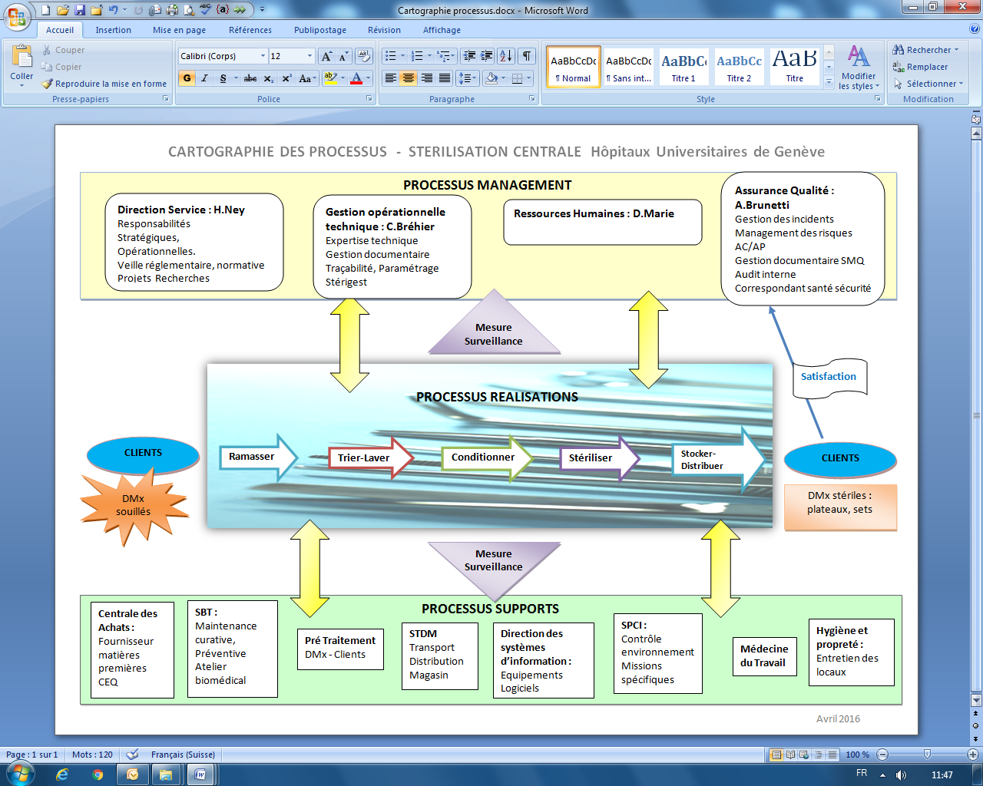

**Figure 4.1-1 : Cartographie des Processus**

### 4.2 Exigences relatives à la documentation

#### 4.2.1 Généralités

Afin d’assurer le bon fonctionnement de ses processus, le service de stérilisation centrale a documenté sur papier et sur support informatique sa politique de qualité, ses objectifs de qualité, son manuel de qualité et ses moyens de les atteindre.

La quantité, le détail et la forme de la documentation peuvent différer d’un secteur à l’autre du service de stérilisation centrale dépendant de la dimension, du type d’activités, de la complexité des processus. La simplification de ces supports est un objectif permanent.

#### 4.2.2 Manuel qualité

Le manuel qualité décrit l’ensemble du système de qualité en référence à la Norme ISO 13485:2016+AC/1 2009. Il exclut cependant certaines sections du Standard qui ne s’applique pas à la stérilisation centrale (chapitre 7.3).

Il a pour objectif de décrire le système de management de la qualité appliqué au service de stérilisation centrale.

Les exigences des normes de référence et la réglementation peuvent être vérifiées de cette manière.

Il est destiné également à tous les collaborateurs du service et au public, son domaine d’application touche l’ensemble des activités du service.

Les documents du système de management de la qualité peuvent être consultés par les collaborateurs du service sur le système informatique sur demande à la hiérarchie. Les documents du système de management de la qualité destinés aux utilisateurs externes sont fournis sur demande adressée au responsable du système qualité.

Chaque chapitre du manuel décrit ou fait référence aux processus et procédures appliquées dans le service.

Le responsable du système qualité est chargé de l’élaboration, de la procédure de validation, des modifications et de la distribution du manuel qualité.

La validation finale est de la compétence de la direction du service. Elle est indiquée dans la page de titre, avec mention de la date et signature du responsable de la stérilisation centrale.

Les processus de réalisation, ou processus métier, sont décrits au chapitre 7.2.1

Ils décrivent les activités du service et leurs interactions. Tous les processus sont présentés selon une certaine systématique.

D’autres documents plus détaillés, décrivant certaines tâches et les intervenants associés, sont établis sous forme de procédures, d’instructions de travail, de fiches de contrôle et autres fiches spécifiques.

Le manuel est revu annuellement pour assurer le reflet de l’évolution du service et la conformité aux exigences.

#### 4.2.3 Maîtrise des documents

La maîtrise documentaire est précisément décrite dans le « **manuel de gestion documentaire****»** ainsi que la structure globale du système documentaire. Elle peut être complétéepar des dispositions décrites dans des notes de service en rapport avec la qualité.

La maîtrise des documents concerne aussi tous les supports informatiques de ces documents ainsi que les supports servant à la transmission des données (réseaux locaux, messageries, Internet, Intranet, forums, etc.).

Le « **manuel de gestion documentaire****»** décrit la codification choisie, les règles de création, révision, vérification et approbation des documents, les ressources humaines, les outils et les supports utilisés et la façon dont ils respectent les exigences en ce qui concerne la maîtrise des documents.

Le système documentaire mis en place est à la fois hiérarchisé et arborescent :

- hiérarchisé car il va du général (le manuel qualité) au détail (le mode opératoire avec ses procédures, ses fiches, ses enregistrements) ;

- arborescent car on peut facilement cheminer du général au détail et vice versa.

#### 4.2.4 Maîtrise des enregistrements

Les enregistrements sont gérés et maîtrisés suivant la procédure de

« **Maîtrise des enregistrements**» [qp005] relatifs à la qualité. Ils consignent par écrit les actions les informations recueillies, les observations et constats effectués, les actes réalisés au cours du déroulement des processus, en vue d’en attester la réalisation et de faciliter des éventuelles prises de décision ultérieures.

La procédure précise les méthodes et les responsabilités, notamment :

- l’identification des personnes responsables de ces enregistrements à toutes les étapes des processus

- les modalités d’identification du document

- leur support de saisie

- leur lisibilité

- leur durée et leur modalité de conservation

- leur classement

- leur archivage

- leur stockage

- leur accessibilité

- leur élimination.

On peut donc démontrer à tout moment que la qualité est bien maîtrisée, que les contrôles décrits dans les procédures sont correctement exécutés et que le système qualité fonctionne correctement.

Exemples d’enregistrements :

- les rapports d’audit, les comptes-rendus de revue de direction, les comptes-rendus de contrôles internes, les revues mensuelles de direction, etc…

- les enregistrements liés au processus de production et relatifs aux prestations fournies

- les enregistrements liés aux formations professionnelles, informatiques ou au système de management de la qualité

- les enregistrements liés au processus d’achat (bons de demande d’achat*,* fiches introduction nouvel article, …)

- la gestion des plaintes et des non-conformités

## 5. Responsabilité de la direction

### 5.1 Engagement de la direction

L’engagement de la direction des opérations est manifesté globalement dans la politique qualité énoncé en début de ce manuel.

Les évolutions législatives, normatives, techniques et les attentes des clients dans ce domaine font que sa gestion devient plus complexe et dans ce sens, requiert l’adaptation aux mutations du service de stérilisation tout en soutenant l’amélioration de la prestation.

La direction des opérations met à disposition du service, en fonction de la politique générale des HUG, les ressources humaines, financières et matérielles pour mener à bien sa mission. Elle s’engage à planifier et superviser le management de la qualité.

La direction spécifie aussi le périmètre de la tâche de la stérilisation centrale.

L’implication de la direction concerne la politique qualité, l’organisation du service, la gestion et les revues de direction décrites ci-après.

### 5.2 Ecoute client

Au travers de sa démarche, le service de stérilisation centrale s’efforce de satisfaire les exigences de ses clients et des clients potentiels en identifiant leurs attentes et en répondant aux besoins, par le recueil d’informations émanant des clients via plusieurs moyens et à plusieurs périodicités.

Quotidiennement, au travers de leurs courriers, notamment ceux exprimant des souhaits ou des réclamations, et au travers des divers contacts directs entre les clients et le personnel de la stérilisation centrale.

Plus globalement, le service de stérilisation organise périodiquement une enquête de satisfaction QF012 auprès d’un échantillon représentatif de tous ses clients. Le service reste toujours à l’écoute lors d’entretiens téléphoniques ou de contacts formalisés.

### 5.3 Politique qualité

La politique qualité est définie dans le présent manuel.

La révision de la politique et des objectifs qualité est effectuée dans le cadre des revues de direction. Son adéquation à la finalité des missions de la direction des opérations est vérifiée lors d’audits internes.

### 5.4 Planification

#### 5.4.1 Objectifs de qualité

La planification du système de management de la qualité est réalisée lors de la revue de direction. La direction de la DO détermine les objectifs qualité et les planifie.

Le responsable qualité assure le fonctionnement du système conformément aux décisions prises. Il s’assure également que les objectifs de qualité sont bien ventilés au sein du service et que les résultats sont mesurés.

Lors de point de situation mensuelle et en fonction des priorités institutionnelles, des objectifs complémentaires peuvent être fixés par la direction.

#### 5.4.2 Planification du système de management de la qualité

Le système de management de la qualité obéit à un cycle de vie annuel.

La mise à jour résulte des conclusions de la revue de direction et s’appuie sur le plan de maintien de l’efficacité de la qualité qui en est issu. Le responsable de la qualité est chargé de veiller à la cohérence de l’ensemble des documents du système de management de la qualité.

Toute modification du système de management de la qualité fait donc l’objet d’une planification (plans d’actions) se traduisant par la définition des responsabilités, des actions à mener et des délais de réalisation.= Qui ? Fait quoi ? Comment ? Quand ?

### 5.5 Responsabilité, autorité et communication

#### 5.5.1 Responsabilité et autorité

Pour satisfaire sa politique qualité, atteindre ses objectifs qualité, faciliter le management et s’assurer que ses projets sont conformes aux exigences de ses clients, la direction du service :

- a défini les fonctions et les responsabilités du personnel ainsi que les liaisons hiérarchiques et fonctionnelles

- a identifié un responsable assurance qualité

- procède à l’information et à la formation de son personnel

- a décrit son système qualité dans son Manuel Qualité

- fait évoluer l’ensemble de la documentation du service en fonction des besoins

- procède à des revues.

Chaque fonction ou groupe de fonctions est chargé des principaux rôles suivants :

1. **La Directrice des Opérations** s’assure, à partir de la stratégie définie par la Direction et Services communs, de l’affectation des ressources nécessaires au fonctionnement du service. Elle s’assure du déroulement des activités opérationnelles et rend compte à la direction des HUG de l’état de la DO et du service de stérilisation centrale en particulier et des perspectives futures ; elle élabore et communique la politique qualité ainsi que ses objectifs.
2. **Le** **Responsable service de stérilisation** dirige le service et supervise, coordonne, anime l’équipe en place afin de répondre aux objectifs fixés. Il gère les activités de production et de services en conformité avec les normes d’hygiène, la politique institutionnelle et la politique qualité du département.

Il est le garant du respect des bonnes pratiques de retraitement des dispositifs stériles suisses.

1. **La Responsable adjointe service de stérilisation** assiste le responsable dans tous les domaines liés au management opérationnel, notamment la gestion opérationnelle quotidienne.
2. **L’Infirmière spécialiste clinique en stérilisation** exerce le rôle de personne ressource dans le domaine de l’instrumentation chirurgicale. Elle veille à l’élaboration des protocoles relatifs au retraitement du nouveau matériel. Elle est référente pour le logiciel de traçabilité informatisé Stérigest®. Elle pratique les validations et requalifications des équipements (autoclaves). Elle assure l’expertise en matière de retraitement des dispositifs médicaux.
3. **La Responsable Assurance Qualité** entretient le système qualité en cohérence avec la politique et les objectifs fixés. Elle est chargée de la sensibilisation qualité interne et de la diffusion des documents du système qualité. Elle applique les audits internes en collaboration avec les experts « métiers » et organisationnels des HUG afin d’assurer une gestion efficace de surveillance et de l’optimisation du système qualité; elle participe également à la mise en place des mesures correctives et des surveillances. Elle représente le service dans les travaux et réflexions liées à la santé et sécurité au travail. Elle collecte et analyse les informations nécessaires à l’évaluation de la conformité et de l’efficacité du système qualité. Finalement elle contrôle la conformité avec la Norme de certification ISO 13485 et participe aux ajustements éventuels. Dans la pratique, au quotidien, elle travaille sous la responsabilité opérationnelle du responsable de service.

**Les Responsables des secteurs** assurent etveillent à la coordination des activités entre les secteurs de production en garantissant la fabrication des produits finis (paquets à stériliser, sets et plateaux des blocs opératoires) en fonction des besoins, dans le respect des bonnes pratiques de retraitement des dispositifs médicaux stériles. Ils assurent le management de proximité dans les différents secteurs.

1. **Le Gestionnaire de stock/production** s’assure que le stock de matières premières est toujours disponible selon les règles définies dans le service. Il s’assure également que le stock de produits retraités est suffisant pour couvrir les demandes des clients. Pour cela, il lance les ordres de fabrication.
2. **Les Assistants techniques en stérilisation** ont des responsabilités communes telles qu’appliquer les procédures pour le retraitement des DMx, identifier et enregistrer toute réclamation client et tout problème relatif aux prestations offertes, au processus ou au système qualité. Ils sont encouragés à proposer des solutions pour traiter et éviter le renouvellement des défaillances rencontrées. Ils sont amenés également à coopérer aux audits qualité internes et externes concernant leur fonction ou le poste de travail qu’ils occupent.

Les aspects administratifs sont externalisés tels que les ressources humaines, la comptabilité, le traitement des commandes et des achats.

Les cahiers des charges institutionnels définissent les responsabilités et les autorités au sein du service de stérilisation*.*

Le diagramme ci-dessous représente l’organisation hiérarchique et fonctionnelle du périmètre de certification du service de stérilisation centrale dans le contexte de la DO.

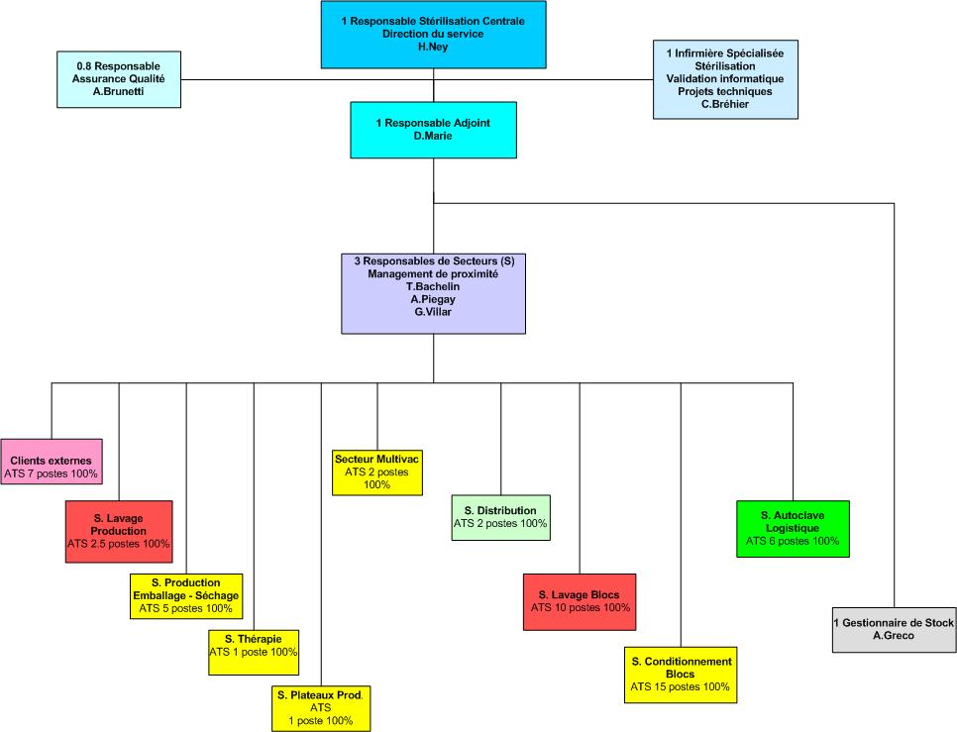

5.1-1 : Organisation hiérarchique et fonctionnelle du service

#### 

#### 

#### 5.5.2 Représentant de la direction

La gestion du système de management de la qualité est sous la responsabilité de la directrice de la DO.

La directrice assiste aux revues de direction. A défaut, son représentant y assiste.

Elle s’assure que la sensibilisation aux exigences réglementaires et celles des clients est bien appliquée et encouragée au sein de la stérilisation centrale.

Le responsable de la stérilisation centrale peut ponctuellement assumer la mission du responsable qualité ad intérim, comme indiqué dans le guide de bonnes pratiques de retraitement des DMx stériles suisses.

#### 5.5.3 Communication interne

La stérilisation centrale communique les informations relatives au système de management de la qualité et à son efficacité (engagement, suivi des objectifs, compte-rendu, etc.) à différents niveaux et fonctions :

1. Dans le cadre de réunions mensuelles avec le Responsable des Ressources Humaines et la directrice de la DO, les différents points abordés sont enregistrés et conservés par le responsable de la stérilisation centrale.
2. Au personnel de direction lors des séances mensuelles programmées avec les cadres de la DO. De plus, la direction participe directement au fonctionnement du système de management de la qualité lors de la revue de direction. Le responsable qualité fait un rapport qualité périodiquement au représentant de la direction. Les procès-verbaux des décisions ou des non-conformités importantes sont systématiquement transmis à la direction, représentée par le commis administratif référent qualité de la DO.
3. La directrice de la DO planifie un entretien mensuel avec le responsable de service afin de pouvoir anticiper sur les besoins futurs liés à certains projets stratégiques et/ou organisationnels.  
   Les PV de ces entretiens sont conservés par la directrice de la DO et le responsable du service.
4. Au staff management. Des colloques mensuels sont planifiés. Les points évoqués comprennent la politique de la direction du service et une revue des indicateurs pilotée par chaque acteur du management. Les actions et leur suivi sont retranscrits dans le plan d’action corrective et préventive du service piloté par la responsable assurance qualité.
5. Aux responsables de secteurs. L’objectif est de structurer et formaliser les échanges entre le responsable du service et les responsables de secteurs.
6. Aux collaborateurs de la stérilisation centrale. Le responsable de la stérilisation centrale organise des colloques avec tous les collaborateurs présents. Ces colloques incluent les informations pertinentes sur le fonctionnement du système de management de la qualité ; un procès verbal est systématiquement rédigé. Sa consultation fait l’objet d’un émargement par le personnel de la stérilisation centrale.
7. Une communication transversale au sein de la Direction regroupant la stérilisation, la pharmacie, les blocs opératoires, les flux et l’accueil est lancée depuis 2013 pour une ouverture et un partage sur les activités de chacun pour tous les collaborateurs des HUG. Elle est matérialisée par la création du club qualité DO. Des fiches qualité sur les actions d’amélioration par service sont diffusées sur le site intranet de la Direction des Opérations (DO).
8. A tout le personnel par le site intranet de l’hôpital, la messagerie institutionnelle ou par courrier, pour la diffusion des politiques, du manuel qualité et de certaines procédures.
9. A l’infirmière spécialiste clinique en stérilisation du Service de Prévention et de Contrôle de l’Infection. Celle-ci peut participer à la formation des collaborateurs, à l’élaboration des procédures, elle s’assure de la cohérence entre les activités de la stérilisation centrale et l’unité de prévention.

### 5.6 Revue de direction

#### 5.6.1 Généralités

Pour vérifier l’adéquation du système qualité avec les besoins du service, la pertinence des objectifs fixés, la direction organise des revues de direction. Elles ont lieu au moins une fois l’an, présidées par laDirectrice.

L’ensemble du dispositif est décrit dans la procédure« **Revue de direction**» [qp003].

#### 5.6.2 Eléments d’entrée de la revue

**«****L’ordre du jour****»** [qf006] permanent comporte l’examen des réclamations (feed-back des clients), des résultats des audits internes et externes, des non-conformités (sur la base de la synthèse des dysfonctionnements), des actions correctives et préventives, des exigences réglementaires nouvelles, du rapport d’activité.

#### 5.6.3 Eléments de sortie de la revue

Chaque revue de direction fait l’objet d’un «**compte-rendu** » [qf007] qui sert de base à la suivante.

Elle débouche sur un plan d’actions permettant de maintenir l’efficacité du système de management de la qualité, d’améliorer les prestations en fonction des objectifs, de mettre en évidence les besoins en ressources nouvelles ou complémentaires, de définir des objectifs nouveaux et les indicateurs de mesure de performance associés.

Le compte-rendu est considéré comme enregistrement au sens de la norme et est diffusé aux acteurs du système de management de la qualité.

## 6. Management des ressources

### 6.1 Mise à disposition des ressources

La direction fournit les ressources nécessaires pour mettre en place et entretenir le système de management de la qualité, à savoir :

- nomination d’un responsable assurance qualité

- investissements nécessaires

- formation, qualification, compétence et sensibilisation du personnel

- mise à disposition des informations générales

- mise à disposition d’un environnement de travail.

Les besoins en ressources (humaines et matérielles tels que équipements, ordinateurs et logiciels) sont évalués, et leur mise en œuvre est planifiée lors de la revue de direction du système de management de la qualité, ou lors des réunions mensuelles entre le responsable de la stérilisation centrale et les représentants de la DO.

La direction de la DO peut être interpellée à tout moment en cas de besoins urgent.

### 6.2 Ressources humaines

#### 6.2.1 Généralités

Le service de stérilisation centrale s’assure que les ressources humaines nécessaires à l’accomplissement de sa mission, de sa politique et de ses objectifs sont disponibles.

Les activités du service nécessitent un savoir, un savoir-faire particulier, basé sur une aptitude initiale et construit par un accompagnement, une expérience et des formations particulières. Le savoir être est un élément clé pour le bon fonctionnement du service.

Le responsable du service de stérilisation centrale gère les ressources humaines: il valide les besoins, élabore les profils et cahier des charges, recrute les nouveaux collaborateurs, propose un plan de formation, les évalue périodiquement, valorise les compétences. La responsable adjointe a la responsabilité déléguée de la gestion opérationnelle du service.

La direction des ressources humaines de la DO sert de support technique et administratif à cette gestion.

Les activités du service de stérilisation centrale nécessitent différentes fonctions dont les descriptions font l’objet d’un cahier des charges. Les cahiers des charges sont approuvés par la directrice, par le responsable de la stérilisation centrale et par la direction des ressources humaines de la DO.

La gestion des ressources humaines a aussi pour but de planifier et d’allouer les ressources humaines nécessaires et suffisantes à toutes les entités pour mener à bien leurs tâches et atteindre les objectifs définis, de donner aux collaborateurs les moyens de développer leurs compétences et d’assurer aux clients un haut niveau de professionnalisme dans le service.

La mise en place et le maintien d’un système permettant d’assurer la qualité reposent sur l’ensemble du personnel.



Figure 6.2.1-1 : Processus Ressources Humaines

#### 6.2.2 Compétence, sensibilisation et formation

Compétences

Le service de stérilisation centrale s’assure que chaque collaborateur est qualifié pour les tâches qui lui sont confiées. En règle générale, le personnel est compétent sur la base de sa formation interne au sein du service, de sa formation professionnelle acquise dans d’autres services hospitaliers ou dans des écoles spécialisées, du savoir-faire et de l’expérience accumulée tout au long de sa carrière.

Les critères de qualification sont définis pour chaque personne :

- La « **Liste des postes de travail**» [[qr007](../../Classement%20par%20Processus%202014/Qualité%20-%20Organisation%202014/qr007.3%20-%20Liste%20des%20secteurs%20de%20travail%202012.docx)] répertorie les postes de travail ;

- Le document « **Aptitude au(x) poste(s) de travail** » [[qr002](../../Classement%20par%20Processus%202014/Qualité%20-%20Organisation%202014/qr002.10%20-%20Aptitude%20au%20poste%20de%20travail%20janvier%202014%20%20.docx)] énumère les collaborateurs qualifiés pour chaque poste.

Par ailleurs les compétences nécessaires et non présentes au sein du service de stérilisation centrale peuvent être mobilisées par le biais de contrats spécifiques ainsi qu’auprès de prestataires extérieurs.

Recrutement

Cette compétence passe par le processus décrit dans la procédure « **Recrutement du personnel** » [qp006] qui fixe les modalités d’engagement (conditions requises, embauche, accueil).

L’expression du besoin en personnel est issue de son identification lors de la définition des objectifs.

Formation

Afin de mieux servir le client, l’entretien des compétences théoriques et pratiques s’appuie sur l’organisation de la formation définie dans la procédure « **Formation du personnel** » [qp008].

L’identification des besoins en formation est faite par le responsable du service de stérilisation centrale et par le personnel lui-même.

Les besoins en formation sont identifiés durant les colloques, l’entretien d’évaluation, suite à l’introduction de nouvelles pratiques. Un « **plan de formation**» [qf009] est établi. Ce plan est proposé annuellement. Il tient compte de l’évolution des technologies et des connaissances dans le domaine de la stérilisation. Il est présenté à la direction DO pour validation.

La formation à la qualité est sous la responsabilité du responsable assurance qualité. Le responsable de la stérilisation centrale donne un avis consultatif, notamment en regard de la disponibilité des collaborateurs.

La formation sur les postes de travail est sous la responsabilité du responsable de service.

Efficacité

Les responsabilités individuelles concernent chacun des membres du personnel et sont définies par écrit.

L’étendue des responsabilités conférées à une seule personne n’entraîne aucun risque pour la qualité, elle est adaptée à ses compétences et à sa disponibilité.

Tous les membres du personnel connaissent et appliquent les bonnes pratiques suisses de retraitement des dispositifs médicaux stériles qui les concernent.

Chaque collaborateur reçoit lors de sa prise de fonction la version actualisée des Bonnes Pratiques de retraitement des dispositifs médicaux stériles (Swissmedic), ainsi que « **le livret d’accueil** » [qr029] qu’il doit émarger, et dans lequel il s’engage à suivre la charte qualité.

Un tableau de compétences récapitule les compétences de chacun. Ce tableau est mis à jour lors de l’entretien individuel d’évaluation.

Sensibilisation

Des campagnes de sensibilisation à la qualité sont régulièrement organisées par le responsable qualité pour faire prendre conscience au personnel de l'importance de leurs activités et de la manière dont ils contribuent à la réalisation des objectifs qualités.

Cette « **Sensibilisation à la qualité**» [qp009] est aussi régulièrement faite lors des colloques, ou lors de journée de formation, conformément à la procédure y afférente.

Enregistrement

Les enregistrements concernant la formation initiale et professionnelle, le savoir-faire et l’expérience sont gérés et conservés par la direction des ressources humaines de la DO. Une copie est disponible auprès de la responsable adjointe.

### 6.3 Infrastructures

Les infrastructures à disposition pour assurer la conformité des activités comprennent :

Les locaux et espaces de travail

Le service de stérilisation centrale met à disposition des collaborateurs une place de travail et des équipements leur permettant de réaliser les activités qui leur sont attribuées dans de bonnes conditions.

Il s’efforce, par le biais de mesures et de travaux, de maintenir constamment l’état de son infrastructure (locaux et espaces de travail) au niveau le mieux adapté à la prévention des risques.

Les équipements techniques

L’infrastructure technique est composée d’éléments de haute technologie répondant aux exigences du service.

Le parc machines est décrit dans la fiche « planification maintenance et validation des équipements » [qf093]. Il se compose pour les différents secteurs de :

|  |  |
| --- | --- |
| **Secteur lavage production – blocs opératoires** | T-Vision bloc |
|  | T840-2 |
|  | T840-3 |
|  | BIODA |
|  | Vision SC |
|  | T-Vision prod |
|  | T21-5 (NGC) |
|  | Medisafe PCF |
|  | 5 Ultrasons |
|  | 1 Ultrason irrigation |
|  | 3 Nettoyeurs vapeurs |
|  | 2 cabines de lavage |
|  | 1 centrale de dosage |
| **Secteur pré désinfection opéra** | T21-1 |
|  | 1 ultrason |
|  | 1 nettoyeur vapeur |
| **Secteur pré désinfection bou** | T21-1 |
|  | T21-2 |
|  | 1 ultrason |
|  | 1 nettoyeur vapeur |
|  |  |
| **Secteur conditionnement** | 17 soudeuses |
|  | 4 systèmes intégra ultra |
|  | 6 armoires séchantes |
|  | 1 machine pour l’emballage automatique |
|  |  |
| **Secteur autoclave** | 6 autoclaves vapeur |
|  | 2 autoclaves oxyde d’éthylène |
|  | 1 autoclave par diffusion de peroxyde d’hydrogène et phase plasma |
|  |  |
| **Divers** | 1 siccator |
|  | 1 dynamomètre |
|  | 1 microscope |
|  | 3 testeurs pour gainage |
|  | 1 testeur de câble |
|  | 1 module vidéo |
|  | 1 balance de précision |
|  | Divers chariots |
|  | 2 tracteurs + 1 trotinette |

Les dispositifs informatiques

Le service dispose également d’équipements informatiques, de matériels et de logiciels nécessaires pour obtenir la qualité requise, comme suit :

- des stations de travail utilisées dans le cadre du suivi du système qualité, pour la supervision de certains dispositifs, pour la gestion des commandes de matériels par les clients, pour la rédaction de procédures

- des serveurs informatiques sur lesquels sont stockés et sauvegardés la documentation du système de management de la qualité, des enregistrements

- du matériel périphérique composé de photocopieuse, d’imprimantes, de scanner, de graveur de CD.

L’ensemble de la documentation relative à la traçabilité réglementaire est disponible sur support « papier », et est archivé dans le local d’archivage de la stérilisation centrale, situé sous la radiologie (4C-S-503-0).

Le service est pourvu d’un réseau informatique auquel sont connectéestoutes les stations de travail.

Il permet de partager la documentation, de transmettre les demandes d’achats, de valider les commandes des clients, d’effectuer la traçabilité des produits stérilisés, de superviser certains équipements (laveurs, stérilisateurs à vapeur).

Au niveau télécommunication, le service dispose de natels pour fonctions, du réseau téléphonique pour rester en contact avec les clients, du courrier électronique, pour communiquer avec les clients et les fournisseurs.

Maintenance

Le Service Bâtiment et Technique (SBT) a la maîtrise des équipements de l'hôpital. Il assure aux utilisateurs la disponibilité, la fiabilité, les performances, la maintenance et la sécurité des équipements.

Pour cela le SBT assure la maintenance curative (réparation des équipements en panne), la maintenance préventive (intervention technique régulière et planifiée) et le contrôle qualité (évaluation planifiée des performances) des équipements du service de stérilisation centrale.

Toute activité de maintenance, nécessaire pour obtenir la qualité requise des produits et des services, réalisée tant par les membres de l’équipe que par le service technique de l’hôpital fait l’objet d’une procédure institutionnelle.

En fin d’année civile, un recueil des interventions pour tous les équipements est mis à disposition du responsable de la stérilisation centrale.

Requalification *:*

Les équipements sont annuellement requalifiés dans le respect des normes techniques en vigueur.

Le responsable de la stérilisation centrale atteste de la conformité et conserve les documents y relatifs.

### 6.4 Environnement de travail

La stérilisation centrale dispose d’espaces de travail, d’équipements, de matériels et de logiciels comme décrits au précédent paragraphe.

L’environnement de travail est respectueux de la déontologie professionnelle et propice à la recherche de la qualité.

Des instructions détaillées consacrées à l’hygiène sont établies et adaptées aux différentes activités. Elles comportent des **« procédures relatives à la santé, à l’hygiène et à l’habillage du personnel** » [ep002]. Les procédures sont comprises et observées de façon stricte par toute personne appelée à pénétrer dans certaines zones définies.

Le service de stérilisation centrale suit ces procédures et applique des directives d’hygiène afin de garantir un niveau de qualité optimal. La qualité de l’environnement est maîtrisée par différents moyens tant au niveau des sols que des surfaces. Les modalités pratiques de mise en œuvre sont définies en collaboration avec le secteur hygiène et propreté.

Une procédure particulière est mise en place et appliquée pour les contrôles d’environnement (air, surfaces) en collaboration avec les services de soutien spécialisés (SPCI, SETE). Une demande est effectuée au laboratoire d’hygiène du SPCI qui propose une méthodologie de mise en œuvre.

Le matériel souillé suit des étapes de telle façon qu’il ne puisse pas pénétrer dans les zones propres. Ce matériel est placé dans des contenants (bacs, sachets). Ils sont transportés dans des chariots qui sont lavés et désinfectés régulièrement.

Les locaux sont subdivisés en zones propres et en zones sales. Les zones propres reçoivent de l’air filtré, d’un débit fixé. Cet air est en surpression par rapport aux zones sales.

Le personnel qui est en contact étroit avec le matériel souillé n’accède pas aux zones propres sans avoir changé de tenue vestimentaire (blouse, charlotte) et s’être lavé les mains.

Les zones de conditionnement sont séparées physiquement des zones de passage par des sas, permettant de minimiser la contamination par l’air.

L’accès à la documentation est géré par le responsable assurance qualité.

L’environnement assure toutes les facilités pour la mise en application du système de management de qualité.

## 7. Réalisation du produit

### 7.1 Planification de la réalisation du produit

Le service de stérilisation centrale a décrit et qualifié ses processus et ses procédures afin d’assurer qu’ils soient mis en œuvre dans des conditions maîtrisées et qu’ils produisent des résultats conformes aux exigences du client.

En fonction des exigences, les processus sont documentés et appuyés par des procédures de manière à indiquer clairement au personnel les méthodologies de réalisation et de conduite des activités.

Les processus de réalisation, liés au métier, sont présentés dans le schéma de la figure 7.2.1-1.

Ils présentent la logique de déroulement des activités.

Chaque processus est structuré comme suit :

- l’identification du processus, symbolisé généralement par un verbe

- les principaux acteurs

- les clients internes, externes ou les données d’entrée, données de sortie

- le résultat ou le produit du processus

- les activités au sein du processus

- les ressources (humaines et matérielles) pour le bon déroulement des activités

- les indicateurs de mesures pour évaluer l’efficacité.

La planification de la réalisation des activités dépend d’étapes soumises à des validations.

Les activités de contrôles, de vérification et de suivi sont identifiées aux étapes appropriées des processus de réalisation et sont décrites dans les procédures correspondantes.

Une procédure de « gestion des risques » [qp014], basée sur la Norme [4], est appliquée tout au long des processus, qu’ils soient relatifs aux clients ou liés au management du service.

### 7.2 Processus relatifs aux clients

#### 7.2.1 Détermination des exigences relatives au produit

La figure suivante schématise les interactions entre les processus de réalisation :

Figure 7.2.1-1 : Processus relatifs au client

**Les produits à retraiter suivent un cheminement appelé « marche en avant ». Ils subissent un traitement spécifique défini par des procédures, des instructions de travail et des fiches**.

Les processus qui concourent à la maîtrise de l’activité sont, dans l’ordre d’enchaînement :

**Le Ramassage** qui consiste à la collecte des dispositifs médicaux à retraiter par les assistants techniques.

**Le Tri-Lavage** (Réception / Nettoyage / Rinçage / Désinfection / Séchage), réalisé avant le conditionnement, consiste en un nettoyage manuel (brossage) ou en laveur désinfecteur des instruments suivant un cycle prédéfini qui se termine par une opération de séchage.

**Le Conditionnement** réalisé avant la stérilisation (passage en autoclave), consiste à contrôler les DMx, préparer les plateaux, les conteneurs et les divers sets et les emballer avant de subir les cycles d’autoclavage.

**La Stérilisation** consiste à un chargement des dispositifs à stériliser suivant des cycle(s) prédéfini(s) à l’opération de stérilisation et à la libération des charges pour délivrance des dispositifs stériles aux services de soins et des blocs.

**Le Stockage** consiste à emmagasiner les produits retraités en plusieurs lieux donnés, dans des conditions respectant leur intégrité et les bonnes pratiques en vigueur.

**La Distribution** consiste à restituer des dispositifs médicaux aux services de soins et aux blocs et à délivrer les consommables demandés.

On notera que l’étape de la pré-désinfection des dispositifs médicaux est sous la responsabilité des clients sauf pour le bloc opéra et le Bou.

Le « **processus de soutien**» [qp010] se compose de la gestion des stocks (matières premières, produits stérilisés), de la gestion des commandes internes d’articles stérilisés et de l’approvisionnement (achat de matières premières).

#### 7.2.2 Revue des exigences relatives au produit

Le service de stérilisation centrale satisfait les besoins des services utilisateurs en produits stériles et non stériles conformes selon les contrats internes préalablement définis.

Le contrat, explicite, implicite ou moral, entre le service de stérilisation centrale et les clients est revu en termes de faisabilité, sécurité et délai pour chaque nouvel acte demandé par le client.

Avant de fournir une prestation, le service de stérilisation s’assure que les exigences liées au service demandé sont conformes à la réglementation et qu’elles sont correctement applicables, notamment il tient compte des instructions du fabricant pour retraiter les dispositifs médicaux, selon les exigences de la norme EN ISO 17664.

#### 7.2.3 Communication avec les clients

Le responsable de la stérilisation centrale ou une personne ressource qu’il a désignée, informe, forme ou participe aux séances avec les clients sur demande de ces derniers ou provoquées par le service.

Enfin, le site Intranet et internet de la stérilisation centrale (information sur le catalogue des prestations) est à disposition ainsi que la possibilité de communiquer par courriel.

##### 7.2.3.1 Communication par Intranet

La stérilisation centrale gère un site Internet-Intranet www.sterilisation-hug.ch qui propose un grand nombre d’informations dont les principales sont :

- la présentation du service (téléphone, fax ou E-mail pour contacter le service)

- la mission et les prestations du service

- le catalogue détaillé des articles pour consulter les produits avant de faire une commande

- les formulaires d’interfaces entre le service et les blocs opératoires

- - une nomenclature et définitions

- des procédures de traitement

-sa mise à jour est sous la responsabilité déléguée de la responsable assurance qualité.

##### 7.2.3.2 E-mail, téléphone, fax, courrier ou pneumatique

La stérilisation centrale communique aussi avec les moyens standards de l’ensemble des HUG. Les informations, demandes ou non-conformités sont ainsi traitées. Ces dernières font l’objet soit d’une fiche d’amélioration continue de la qualité, soit d’une déclaration d’incident via le logiciel institutionnel gidi.

### 7.3 Conception et développement

La stérilisation centrale ne conçoit aucun procédé ou technique au sens des Normes ISO 9001:2008 ou ISO 13485 :2016+AC/1 2009. Elle ne réalise pas d’activités de conception et de développement.

### 7.4 Achats

#### 7.4.1 Processus d’achat

Pour fonctionner, le service de stérilisation s’approvisionne de divers produits et matériels, de matières premières. Pour ce faire il exprime, suivant leur nature, ces besoins auprès de la Centrale d’achat (CAHU) ou du magasin central. Il en va de même pour les équipements (nouveaux ou renouvellement, dans le cadre du plan quadriennal).

Dans le cadre de ces activités au sein des HUG, le service a l’obligation de se conformer aux processus général d’achat mis en place par la centrale d’achat des hôpitaux universitaires romands.

Le service est associé à la négociation du choix d’un nouveau produit, les achats sont considérés comme un processus externalisé dont sont définies les interfaces avec le service.

Le processus fait donc intervenir trois types de fournisseurs :

- le magasin central, pour la fourniture d’articles en grand nombre et non spécifiques

- les autres articles sont commandés via la centrale d’achats des HUG, section Achats Opérationnels

- l’achat des équipements se fait en collaboration avec l’ingénierie biomédicale, la centrale d’achat, le service technique et la stérilisation centrale, la demande d'achat s'exprime annuellement pour les montants > 50.000CHF [qf021-formulaire demande 50KF.xls] à travers la commission des équipements de l'ingénierie biomédicale.

#### 7.4.2 Informations relatives aux achats

Le service de stérilisation centrale participe au choix fait par le magasin central de deux façons :

- lorsque la CAHU veut introduire un nouvel article, celle-ci adresse des échantillons au service à des fins de tests

- à la commission des achats de biens d’intendance, participent la personne déléguée par le service de Prévention et Contrôle des Infections des HUG et l’expert de la stérilisation centrale du CHUV[1]. Le responsable de la stérilisation centrale des HUG est consulté pour toutes décisions.

Si l’article retenu ne respecte pas les exigences relatives aux achats, celui-ci ne sera pas retraité par le service de stérilisation centrale afin de respecter les réglementations en vigueur.

Le service utilise des fiches d’amélioration continue de la qualité qui seront saisies dans le logiciel institutionnel gidi, pouvant déboucher sur des actions correctives, lorsque la qualité ou les délais de livraison du fournisseur (interne ou externe) ne sont pas en adéquation avec les besoins.

Cette démarche permet de donner un avis à la commission de la centrale d’achat afin qu’elle puisse négocier un éventuel changement de produit ou de fournisseur.

Elle permet également de contacter le fournisseur par l’intermédiaire d’un acheteur opérationnel de la centrale d’achat pour négocier le remplacement ou le changement du matériel défectueux.

Le responsable de la stérilisation centrale reçoit les délégués commerciaux des entreprises qui proposent les nouveaux produits.

#### 7.4.3 Vérification du produit acheté

Les produits achetés doivent avoir le marquage « CE » ou « MD ».

Ils sont recyclables ou consommables, et accompagnés de leur notice de retraitement élaborée par le fabricant ou le fournisseur, lorsqu’ils peuvent être retraités.

Deux autres critères préférentiels sont pris en compte :

- le matériel doit pouvoir être démonté et lavé correctement

- le fournisseur doit être certifié, ou disposé d’une assurance de la qualité.

La qualité du produit est contrôlée lorsque celui-ci est introduit dans le processus de réalisation (fabrication de produits stériles). Les contrôles sont définis dans les instructions de travail et les protocoles de fabrication spécifique.

Les articles non conformes sont identifiés et une fiche d’amélioration continue de la qualité est remplie.

Les données d’achats sont archivées par la centrale CAHU. Les statistiques d’achats propres au service sont archivées par les HUG. Les autres documents (offres, bons d’achat, bulletin de livraison) sont enregistrés selon la procédure « **maîtrise des enregistrements**» [qp005].

### 7.5 Production et préparation du service

#### 7.5.1 Maîtrise de la production et de la préparation du service

##### 7.5.1.1 Exigences générales

Le service de stérilisation centrale maîtrise la conduite et la réalisation de ses activités.

Des instructions de contrôles sont précisées [qp023]. Les opérations de réalisation sont décrites dans des instructions de travail ou autres documentations annexes (instructions, fiches, plans, écran informatique) aptes à assurer une qualité constante et reproductible dans le résultat obtenu.

Il s’agit pour chaque collaborateur de connaître les objectifs à atteindre, les critères de conformité de la prestation servie, les contrôles à réaliser avec ou sans informatique, les documents standards à utiliser et les enregistrements à fournir.

L’utilisation des équipements appropriés est intégrée aux procédures.

Les opérations relatives au processus de conditionnement sont définies dans des procédures et des instructions de travail. Un suivi de toutes les actions sur les dispositifs médicaux est établi par l’usage de fiches (pour l’enregistrement manuel) complété par un système informatique de traçabilité pour l’enregistrement automatique.

Les Assistants Techniques en Stérilisation ayant validé la formation H+ niveau 1 en stérilisation sont habilités à libérer les charges des autoclaves. Les ATS non formés peuvent aussi libérer les charges dans des conditions prédéfinies par le responsable du service (utilisation systématique des sondes de mesures P/T embarquées)

##### 7.5.1.2 Exigences spécifiques

###### 7.5.1.2.1 Propreté du produit et maîtrise de la contamination

L’ensemble des dispositifs médicaux transmis à la stérilisation centrale est préalablement pré-désinfecté par les services « clients ».

La responsabilité de ce prétraitement incombe au service « client ».

Lorsque les dispositifs médicaux sont préalablement nettoyés par le service client, la stérilisation centrale n’engage sa responsabilité que pour les étapes exécutées dans le service.

###### 7.5.1.2.2 Activités d’installation

Il est de la responsabilité des fournisseurs d’équipements d’effectuer les installations. La supervision de l’installation est faite par le service technique de l’hôpital.

Le responsable de la stérilisation centrale atteste de la bonne réception des équipements et de leur mise en service, conformément aux exigences des cahiers des charges.

###### 7.5.1.2.3 Prestations associées

Pas applicable.

##### 7.5.1.3 Exigences particulières pour les dispositifs médicaux stériles

Le SBT est chargé de la maintenance et du contrôle des installations nécessaires à la bonne marche du service.

La centrale thermique contrôle, sur demande du responsable de la stérilisation centrale, la qualité de vapeur fournie pour l’alimentation des autoclaves.

L’élément déclencheur provient de constat de variation du delta P/T selon la table de Regnault, ou la présence de tâches inhabituelles sur les sachets. Le système de sondes embarquées, data loggers, permet dès la libération de la charge de rendre compte de la déviation P/T.

#### 7.5.2 Validation des processus de production et de préparation du service

##### 7.5.2.1 Exigences générales

La plupart des éléments de sortie sont vérifiés. Ce qui ne peut l’être est identifié et fait l’objet de validation (exemple : la stérilisation). L’écoute des clients est contrôlée via des enquêtes ou des plaintes.

Le contrôle des résultats fournis par certains équipements (appareillages) utilisés pendant les activités est effectué par des procédures d’étalonnage et d’entretien de ces équipements pour garantir que leurs résultats soient toujours corrects.

##### 7.5.2.2 Exigences particulières pour les dispositifs médicaux stériles

Les procédés de stérilisation sont validés régulièrement conformément aux normes propres à chaque méthode (vapeur, VH2O2, oxyde d’éthylène), des enregistrements sont effectués et conservés à des fins de traçabilité.

Les dossiers de stérilisation attestent de la bonne exécution des procédures.

#### 7.5.3 Identification et traçabilité

##### 7.5.3.1 Identification

La stérilisation faisant partie des procédés spéciaux (les résultats ne peuvent pas être entièrement vérifiés par un contrôle final du produit effectué a posteriori), il est nécessaire d’en effectuer la traçabilité afin de garantir la sécurité des patients et du personnel.

Le service de stérilisation centrale doit pouvoir identifier l’état du service en cours de réalisation et notamment connaître l’état d’avancement et le résultat des contrôles effectués sur une prestation donnée.

L’identification unique doit permettre de prévenir les risques d’erreurs relatifs à tout ou partie des éléments de la prestation.

Les dispositifs destinés à être stérilisés, collectés au sein des services, sont identifiés par rapport à chaque service et ce tout le long du processus de stérilisation. Par exemple, chaque conteneur issu des blocs est identifié et sa composition est inventoriée.

Les différents processus mis en œuvre (du ramassage à la livraison) exploitent la codification des dispositifs à traiter.

La traçabilité individuelle à l’instrument est appliquée au parc d’instruments des blocs opératoires. Elle est matérialisée par un marquage datamatrix laser sur l’instrument. A un set stérile correspond l’identification d’un plateau opératoire, lui-même associé à l’immatriculation des instruments qui y sont rangés.

Les plateaux et sets des blocs gynécologie, de la chirurgie endaurale et transméatale du bloc orl-neuro et du bloc ophtalmologie sont actuellement reconstitués par lecture du code datamatrix.

##### 7.5.3.2 Traçabilité

###### 7.5.3.2.1 Généralités

Un enregistrement des paramètres physiques des autoclaves et physico-chimiques des laveurs-désinfecteurs permet d’assurer une traçabilité des cycles.

En ce qui concerne la documentation, l’identification des documents et des données est assurée grâce aux dispositions décrites dans le MDOC.

###### 7.5.3.2.2 Dispositifs médicaux implantables

Les modalités de retraitement de ce type de dispositifs médicaux sont identiques à celles en vigueur à la stérilisation centrale pour les autres dispositifs médicaux.

Les instructions du fabricant sont systématiquement suivies.

Un système d’enregistrement des différentes phases du retraitement permet de garantir la bonne exécution du processus le cas échéant.

Le service client est automatiquement consulté pour les modalités particulières de retraitement ou de présentation du produit stérile.

Une traçabilité manuelle de retraitement est mise en place systématiquement.

##### 7.5.3.3 Identification de l’état

Le système de traçabilité mis en place, informatique ou en mode manuel, permet d’apposer un numéro de lot de fabrication reprenant les éléments essentiels pour la maîtrise du procédé :

* Enregistrement du numéro de cycle de lavage
* Enregistrement de la bonne exécution des procédures pour les traitements manuels
* Identification du numéro de charge et du numéro des stérilisateurs
* Enregistrement systématique des éléments essentiels à la libération des charges et à l’étiquetage « stérile »

#### 7.5.4 Propriété du client

Quel que soit le client concerné, l’état dans lequel le produit arrive en stérilisation est maîtrisé. Les dispositifs fournis par le client font l’objet d’une attention particulière. L’acheminement du matériel par des tiers n’est pas sous la responsabilité du service de stérilisation centrale.

Les articles sont inspectés à la réception afin de déterminer la pertinence et l’intégralité de la documentation qui s’applique.

Le matériel est examiné, si des dommages surviennent après la réception ou si le matériel est rendu impropre à l’utilisation, comme par exemple, un défaut de pré-désinfection, il est traité comme un matériel non conforme et le client est informé.

#### 7.5.5 Préservation du produit

Afin de s’assurer de la bonne gestion de toutes les données, le service de stérilisation centrale a décrit les moyens et les responsabilités impliquées dans les procédures associées aux processus et ce, en abordant les points suivants :

- le personnel chargé des manutentions (ramassage et distribution) est formé à la manipulation de ces moyens (chariots) afin d’assurer la sécurité des utilisateurs et d’empêcher un endommagement des produits et de l’environnement

- le stockage des produits est effectué selon leur nature dans différents endroits. Le stock est prévu de façon à ce que les produits ne puissent être endommagés lors de la manutention, conformément aux bonnes pratiques de retraitement des dispositifs médicaux suisses

- la gestion des entrées et des sorties du stock est réalisée moyennant un système de gestion informatique

- le type d’emballage des produits est choisi selon les prescriptions spécifiques en vigueur. L’emballage et l’identification sont réalisés et contrôlés conformément aux spécifications établies.

De ces faits, la conformité du produit est assurée au cours des opérations internes depuis le ramassage jusqu’à la distribution. La démarche assure également les règles de sécurité et réduit les risques de dysfonctionnements (pertes, oublis).

### 7.6 Maîtrise des dispositifs de surveillance et de mesure

Il n’y a pas de qualité sans mesure, ni maîtrise des dispositifs de mesure qui doivent être fiables et vérifiés périodiquement.

Par exemple, la fiabilité des tests et équipements, l’adéquation entre les mesures et les contrôles faits sur les processus, la représentativité des enquêtes de satisfaction sont mesurées.

Le service biomédical chargé de l’entretien et de la maintenance des autoclaves et soudeuses est certifié ISO 9001:2008.

## 8. Mesures, analyse et amélioration

### 8.1 Généralités

Des méthodes de mesures et de surveillance sont mises en place et leurs résultats servent à l’amélioration du système de qualité. Le contrôle de la production est suivi en permanence et, in fine, par la validation de la conformité.

Des statistiques relatives aux performances, à la production et au suivi des objectifs servent d’indicateurs de mesures. Des éléments de mesure (indicateurs) sont définis ainsi que la fréquence des mesures. L’efficacité des contrôles est évaluée régulièrement ; ils sont modifiés voire supprimés selon le résultat. Ils sont listés dans le manuel des processus de réalisation.

Les indicateurs pertinents de la qualité du management du système sont listés dans le plan de mesure et surveillance du processus de management [[qp024](../../Classement%20par%20Processus%202014/Qualité%20-%20Organisation%202014/qp024.1%20%20-%20Mesure%20et%20surveillance%20du%20système%20de%20management.docx)].

La conformité du système de management de la qualité est planifiée également par audits internes. L’efficacité du système de management de la qualité est également planifiée aux revues de direction.

### 8.2 Surveillance et mesures

#### 8.2.1 Retours d’information du client

Les performances du système sont évaluées par la satisfaction des clients internes et externes. Les informations relatives à la perception par le client du niveau de satisfaction de ses exigences sont obtenues par plusieurs manières distinctes et complémentaires :

- tout d’abord par un enregistrement des non-conformités qu’il aura signalé

- par la gestion des retours d’information client

- par le renouvellement de contrat passé à l’année par certains clients

- par l’organisation ponctuelle d’enquêtes de satisfaction

-des réunions avec les clients pour informer des efforts accomplis

-des enquêtes internes pour impliquer le personnel dans la démarche et assurer ainsi une complète transparence.

#### 8.2.2 Audit interne

Le but de ces audits, planifiés dans le temps, est d’évaluer de façon périodique l’efficacité du système de qualité mis en place dans le service. En appliquant des corrections au système, si nécessaire, on améliore ainsi le fonctionnement du service tout en accroissant la confiance en interne.

L’évaluation consiste en une analyse exhaustive, par secteur de ce qui est réellement fait en comparaison au référentiel de qualité.

La procédure « **Organisation des audits internes** » [qp002] définit la manière dont sont mis en œuvre les audits qualité internes.

Le planning d’audit établi par le responsable assurance qualité est réalisé de manière à vérifier l’ensemble des activités depuis la dernière revue de direction.

A l’issue de chaque audit, un rapport est réalisé et diffusé auprès de la direction et des audités.

Suite à l’audit, une analyse est réalisée avec les responsables du service et les audités, afin de définir les actions nécessaires suite à tout écart constaté.

En dehors des audits planifiés, des audits complémentaires peuvent être réalisés à la demande de tout responsable d’activité ou sur décision du responsable qualité.

#### 8.2.3 Surveillance et mesure des processus

Pour évaluer le fonctionnement des processus et leur performance, des mesures sont faites.

Le personnel est responsable de son travail et à ce titre, la direction lui fait entièrement confiance et encourage l’autocontrôle.

Les différents collaborateurs attestent de la conformité des tâches en portant leur visa sur des fiches de suivi et signalent, au plus tôt, les non-conformités au responsable qualité ou au responsable du service.

Les processus font l’objet de vérifications par les responsables concernés. Elles permettent d’analyser les dérives et d’améliorer les processus de manière continue, avec pour objectif, la satisfaction des clients et le respect des règles en matière de sécurité.

Ces mesures sont également effectuées lors d’audits internes. Les indicateurs sont fixés lors des revues de direction.

Lorsque les résultats prévus ne sont pas atteints (écarts relevés par rapport aux objectifs), les actions correctives prévues en 8.5.2 sont déclenchées.

L’ensemble des processus fait l’objet de surveillance aux phases appropriées vis-à-vis de l’attente des résultats planifiés. Chaque processus est sous la responsabilité du responsable de la stérilisation centrale chargé de définir et de suivre les indicateurs de mesures d’efficacité.

#### 8.2.4 Surveillance et mesure du produit

##### 8.2.4.1 Exigences générales

Les contrôles sont documentés et enregistrés.

Une procédure décrit le moment auquel un produit peut entrer dans le circuit de stérilisation et les opérations qu’il subira en fonction de ses caractéristiques. [mp003]

Des autocontrôles sont également réalisés sur des produits intermédiaires obtenus au cours du déroulement des opérations. Un contrôle interne des processus de réalisations est planifié par la responsable qualité.

Des contrôles et des essais finaux sont faits lors de la libération des lots de stérilisation : une ligne rouge continue matérialise la zone dans laquelle aucun dispositif médical ne peut être récupéré, tant que les contrôles relatifs à la libération de la charge n’ont pas été réalisés par un assistant technique qualifié. La libération des lots est enregistrée sur un support spécifique et un registre des contrôles. Ils attestent que les différentes étapes du processus ont subi les contrôles et essais recommandés. Ces documents sont signés par l’assistant technique habilité d’un niveau de formation requis.

Le responsable du service ou l’infirmière spécialiste technique en stérilisation sont joignables par les collaborateurs à tout moment en cas de doute sur la conduite à tenir.

Ces éléments sont enregistrés dans le système de traçabilité « Stérigest® » ou consignés en mode manuel.

##### 8.2.4.2 Exigences générales pour les dispositifs médicaux implantés

Les exigences du point 8.4.2.1 sont appliquées de la même façon.

### 8.3 Maîtrise du produit non conforme

Une prestation non conforme aux exigences doit être maîtrisée et non délivrée. Une prestation est non conforme si le cadre légal n’est pas respecté. Un document est non-conforme si des anomalies sont constatées.

Les non-conformités suivent trois axes :

- les non-conformités de produits, lié au processus des réalisations : déviation d’une caractéristique du produit ou du service par rapport aux exigences spécifiées

- les non-conformités du système qualité : déviation d’une caractéristique du système qualité par rapport aux règles du manuel qualité ou des procédures. Celles-ci incluent les non-conformités de document et de service

- les non conformités liées aux processus de management et support : déviation d’une caractéristique du système de management par rapport aux exigences de la direction du service et des prestations contractualisées avec les services support.

- les non-conformités récurrentes, détectées par le système de traçabilité, qui maintient un inventaire des dysfonctionnements. L’enregistrement et le traitement sont maîtrisés par le responsable du service de stérilisation centrale.

Elles font l’objet de la procédure «**maîtrise des fiches d’amélioration continue de la qualité**» [qp012].

Les non-conformités de produit ou du système qualité sont détectées par toute personne entrant dans la chaîne de qualité.

Elles sont déclarées, par le service ou par les clients, avec pour support, la fiche d’amélioration continue de la qualité [qf013]. Elle fait l’objet de la procédure « **Conditions d'ouverture d'une fiche d'amélioration continue de la qualité**» [qp001] qui décrit les circuits de corrections et les prises de décisions.

Les clients peuvent aussi déclarer toutes non-conformités par le logiciel institutionnel gidi.

Les non-conformités du processus de management sont détectées par le staff de management. Elles sont enregistrées dans le système management de la qualité et font l’objet d’un plan d’actions.

En conclusion, toutes les non-conformités conduisent, suivant les cas, à effectuer une analyse pouvant déboucher sur des actions correctives ou préventives en fonction de l’analyse de risque.

***Les Ecarts relatifs à l’activité du service :***

Ils sont identifiés et consignés sur la fiche d’amélioration continue de la qualité [qf013] par la personne qui le constate.

Il est précisé :

•  l’origine du déclarant : collaborateur SC, client Bloc, ou autre client

•  les coordonnées de la personne qui déclare l’incident

•  la date (J/M/A) heure si celle-ci est intéressante pour l’analyse ultérieure

•  le libellé précis de l’écart.

Un paragraphe propose au déclarant d’exprimer des suggestions, des propositions et des solutions.

Un paragraphe précise le ou les solutions retenues pour remédier au problème. Ce paragraphe est instruit par les responsables (RSC, RASC, ISS).

***Spécificité concernant la matériovigilance :***

Lorsqu’un Dispositif Médical présente un risque relevant de la matériovigilance, le responsable (si non auteur du constat) en est informé et saisit la commission de matériovigilance de l’établissement, dont le responsable de la stérilisation centrale est membre de droit. La commission juge de l’opportunité d’ouvrir une fiche de signalement.

Ce constat est enregistré, le dispositif est isolé et conservé jusqu’à la décision de la commission de matériovigilance.

### Analyse des données

Les non–conformités décrites par les fiches  **« Amélioration continue de la qualité »** [qf013] sont ensuite transmises à la RAQ qui saisit les incidents dans le logiciel institutionnel des incidents GIDI. **http://gidi-prod.hcuge.ch:16060/gidi/index.do**

Cet outil permet de classer les incidents suivant une classification propre au domaine d’activité de la SC, de les analyser, de les traiter et de les archiver suivant un N° d’incident.

Le logiciel Business Object **http://daisi/** permet d’extraire les données de GIDI et de faire des statistiques concernant les incidents enregistrés pouvant servir d’indicateurs de mesure de la qualité.

Pour les non-conformités saisies par les clients, avec le logiciel institutionnel gidi, un mail de l’Application Gestion des Incidents [gidi-no-reply@hcuge.ch] alerte la RAQ d’une déclaration d’incidents.

Un score de gestion des risques est ensuite calculé en fonction de la gravité de l’évènement, de la fréquence d’apparition et de la détectabilité de l’incident.

Des niveaux de risque ont été établis en collaboration avec le responsable du service, les scores obtenus permettent de cibler les actions préventives et correctives suivant un niveau d’acceptabilité de risque.

En parallèle, la RAQ tient à jour un tableau Excel des actions correctives et préventives engagées qui sont à tout moment consultable sur le logiciel O : dlsshare (\\huge.ad.hcuge.ch\root\share), SMQ, tableau gestion des incidents.xlsx.

A ce titre, la RAQ établit un rapport semestriel des déclarations d’incidents et le présente au responsable du service et à la directrice de la DO lors des séances club qualité.

Mensuellement, les statistiques des non-conformités sont transmises lors des séances staff management.

Les données majeures sont collectées et analysées en revue de direction afin de démontrer et d’évaluer la pertinence du système de management de la qualité.

### Amélioration

#### 8.5.1 Généralités

Le service de stérilisation centrale a pour objectif de maintenir l’adéquation et l’efficacité permanente de son système de management de la qualité.

Les actions correctives et préventives servent à éliminer les causes de non-qualité et leur mise en application est de la responsabilité de tout collaborateur.

Afin d’augmenter la réactivité du système qualité, en dehors des revues de direction et des audits internes, une communication peut être faite aux membres du staff management et aux responsables de secteur. Des fiches de propositions d’amélioration de l’activité au poste de travail [qf087] sont mises à disposition des collaborateurs. Un débriefing formel est réalisé lors des séances staff management.

Les actions correctives décidées à l’issue des rapports d’audits font l’objet d’un plan d’actions enregistré dans le système management de la qualité. L’efficacité des mesures prises est évaluée lors des audits suivants, et dans tous les cas lors des prochaines revues de direction.

L’amélioration est mise en œuvre à différents niveaux :

- de la réalisation des processus : les dysfonctionnements et l’amélioration détectée sont analysés par le responsable de la stérilisation centrale qui décide de la mise en œuvre d’actions

- au niveau de la revue de direction : la synthèse présentée par le responsable assurance qualité fait l’objet d’une analyse par rapport aux objectifs fixés. La direction prend des décisions nécessaires à l’amélioration de l’efficacité du système de management de qualité

- au niveau des séances et colloques mensuels.

La présentation des résultats et indicateurs de mesures fait l’objet d’une analyse et d’une prise de décisions.

La procédure « Processus amélioration continue de la qualité» [qp020] définit la méthodologie de résolutions de problèmes appliquées au service dans le but d’éliminer les causes réelles ou potentielles de non-conformité.

#### 8.5.2 Action corrective

Le service de stérilisation recherche les causes de non-conformités pour empêcher leur répétition, pour les réduire ou pour les éliminer.

Les principales non-conformités relèvent desréclamations des clients, des signalements par les collaborateurs à la réception des DMx, des dysfonctionnements en interne et des audits.

Les non-conformités relevées au cours des processus de réalisation, de réclamations clients et celles liées aux processus management sont contrôlées et traitées selon la procédure « Processus amélioration continue de la qualité» [qp020].

A partir du formulaire d’analyse des risques [qr040], du logiciel GIDI (Gestion Institutionnelle des Incidents) ainsi que du processus d'analyse de risque [qp015], les actions correctives et/ou préventives à mettre en place et les indicateurs de suivi sont proposés puis validés, y compris les moyens nécessaires pour en mesurer l’efficacité. Il est défini un responsable des actions et des délais. Le suivi de l’efficacité des actions est piloté par la RAQ. Les données sont enregistrées et mises à jour par la RAQ dans un tableau de gestion : le tableau gestion des incidents.xlsx.

Les actions découlant des audits internes, institutionnels et liés à la certification, des séances du service et des propositions d’amélioration au poste de travail sont enregistrées et suivies par la RAQ dans un tableau de suivi : Suivi des actions management.xlsx.

#### 8.5.3 Action préventive

Les actions préventives sont décidées et mises en œuvre en utilisant les résultats des audits, des contrôles internes (les rapports de maintenance des équipements par exemple), des tableaux de bord, de l’analyse des réclamations et plaintes des clients et de toute autre information identifiant un risque potentiel non maîtrisé.

Elles sont intégrées dans les tableaux de suivi soit des incidents, soit des actions correctives et préventives selon la source de collecte. Ces actions préventives font l’objet d’une évaluation et sont rapportées à la revue de direction

Les modalités de gestion des actions préventives sont définies dans la procédure « Processus amélioration continue de la qualité» [qp020].

Fin du manuel qualité

1. CHUV : Centre Hospitalier Universitaire Vaudois